Дума городского округа
муниципального образования
«город Саянск»

VIII созыв

РЕШЕНИЕ

От | 24.04.2025 | № | 81-67-25-23
г. Саянск

⎡ |  |  | Об отчете мэра городского округа муниципального образования «город Саянск» по итогам работы за 2024 год
Заслушав отчет мэра городского округа муниципального образования «город Саянск» по итогам работы за 2024 год, руководствуясь ч. 11.1 ст. 35, ч. 5.1 ст. 36 Федерального закона от 06.10.2003 № 131-ФЗ «Об общих принципах организации местного самоуправления в Российской Федерации», ч.4 ст.21, ч.3.1 ст.30 Устава муниципального образования «город Саянск», Дума городского округа муниципального образования «город Саянск»

РЕШИЛА:
- Отчет мэра городского округа муниципального образования «город Саянск» по итогам работы за 2024 год утвердить (приложение).
- Признать деятельность мэра городского округа муниципального образования «город Саянск» за 2024 год удовлетворительной.
- Опубликовать настоящее решение на «Официальном интернет-портале правовой информации городского округа муниципального образования «город Саянск» (http://sayansk-pravo.ru), в газете «Саянские зори» (без приложения) и разместить на официальном сайте Думы городского округа муниципального образования «город Саянск» в информационно-телекоммуникационной сети «Интернет»- http://www.dumasayаnsk.ru.
- Настоящее решение вступает в силу со дня его подписания.

Председатель Думы городского
округа муниципального образования
«город Саянск» Е.А. Каплин
Приложение
к решению Думы городского округа муниципального образования «город Саянск»
от | 24.04.2025 | № | 81-67-25-23

Отчет мэра городского округа
муниципального образования «город Саянск»
по итогам работы за 2024 год

Демография
Численность постоянного населения муниципального образования «город Саянск» на 01.01.2025, с учетом естественного и механического движения населения, составила 35 725 человек.
По данным ООО «Расчетно-Кассовый центр» г. Саянска (организация по централизации работы с гражданами в сфере жилищно-коммунальных услуг в форме «Единого окна») по состоянию на 01.01.2025 численность зарегистрированных граждан по месту жительства в многоквартирных домах составляет 37 101 человек, в жилых (частных) домах 1 116 человека. Общая численность населения, исходя из этих данных, составляет 38 217 человек.
Разница неучтенного населения составляет 2 492 человека.
Число родившихся в 2024 году 273 человека, что на 24 человека меньше по сравнению с 2023 годом.
Общий показатель смертности по городу в 2024 году по сравнению с 2023 годом увеличился на 16 человек и составил 503 человека.
В 2024 году миграционный приток составил 231 человек, что меньше на 90 человек по сравнению с 2023 годом
Диаграмма 1
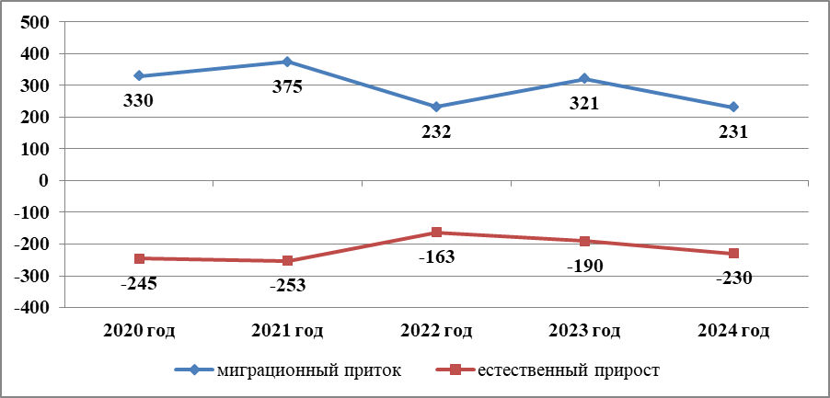

За 2024 год численность занятых в организациях всех организационно-правовых форм собственности уменьшилась на 128 человек и составила 15 287 человек.
При этом среднесписочная численность работающих за 2024 год составила 13 214 чел., что больше на 134 человека по сравнению с 2023 годом.

Труд и занятость
В течение 2024 года были признаны безработными 244 человека, или 59 % от числа ищущих работу граждан - 420.
Численность граждан, снятых с регистрационного учета в целях поиска работы, 459 человек (из них 285 человек, имеющих статус безработных граждан (далее – безработные)), из них трудоустроено 311 человек (из них 285 безработных).
В составе граждан, состоящих на учете в Саянском филиале ОГКУ «Кадровый центр Иркутской области» на конец отчетного периода (45 человек, из них 39 безработных):
- женщины – 22 или 49 % (18- безработных, 46 %);
- молодежь – 11 человек, или 24 % (8 - безработных, или 21 %);
- предпенсионного возраста - 8 человек, или 21% (безработные);
- инвалиды – 11 человек, или 28 % (безработные).
На профессиональное обучение направлено 48 граждан, из них 46 - безработных.
В общественных работах принял участие 1 человек из числа ищущих работу (в рамках Соглашения о предоставлении в 2024 году из бюджета Иркутской области субсидий работодателям – юридическим лицам (за исключением государственных (муниципальных) учреждений), индивидуальным предпринимателям в целях возмещения затрат на частичную оплату труда при организации общественных работ для граждан, зарегистрированных в органах службы занятости в целях поиска подходящей работы, включая безработных граждан).
На конец отчетного периода потребность предприятий в работниках составляет 601 человек.
Коэффициент напряженности (количество ищущих работу граждан на одно вакантное место) на конец отчетного периода составил 0,07.

Доходы населения
В 2024 году фонд начисленной заработной платы работников составил 9 172,8 млн. руб., увеличение к уровню 2023 г. на 18,5 %. При этом средняя заработная плата в 2024 году увеличилась на 18,3 % и составила 57 848 руб.
Общая численность малоимущего населения - 1 288 чел. или 3,6 % от общей численности населения города Саянска.
Необходимо отметить, что задолженность по выплате заработной платы по данным органов статистики в действующих организациях города отсутствует.

Бюджет
Местный бюджет с 2016 года формируется на основании программно-целевого принципа, и составляется на очередной финансовый год и на плановый период, что позволяет повысить эффективность бюджетных расходов и ответственность кураторов программ за достижение целевых показателей и повышение качества оказываемых муниципальных услуг.
Финансирование деятельности муниципальных учреждений осуществляется по 17 муниципальным программам, их удельный вес составляет свыше 90% от общего объема расходов местного бюджета.
Впервые в 2016 году параметры местного бюджета по доходам и расходам превысили 1 млрд. руб., а в 2020 году основные показатели местного бюджета превысили 2 млрд. руб., эта тенденция сохраняется и в отчетном финансовом году.
Динамика показателей местного бюджета за 2021-2024 годы характеризуется следующими показателями:
(тыс. руб.)
№ | Показатели | 2021 год | 2022 год | 2023 год | 2024 год | Темп роста 2024г к 2023г
1 | Доходы местного бюджета всего: | 2207386 | 2220484 | 2382804 | 2456961 | 103
 | в т.ч. налоговые, неналоговые доходы | 513148 | 435726 | 888419 | 599094 | 67
 | из них налог на доходы физических лиц | 312257 | 243373 | 653799 | 323027 | 49
 | безвозмездные поступления | 1695233 | 1784758 | 1494385 | 1857867 | 124
 | в т.ч. финансовая помощь | 202083 | 279115 | 254211 | 290408 | 214
2 | Расходы местного бюджета всего: | 2205453 | 2210149 | 2113848 | 2647760 | 125
 | в т.ч. расходы на заработную плату с начислениями | 1076953 | 1221448 | 1425388 | 1612829 | 113
3 | Дефицит (профицит) местного бюджета | 1933 | 10335 | 268956 | -190799
Ежегодно отмечается рост доходов, поступающих в местный бюджет. Эта тенденция сохраняется и в 2024 году, в частности рост доходов местного бюджета в 2024 году по сравнению с 2023 годом составил 74 157 тыс. руб. или 3%. В общей сумме доходы выросли за счет безвозмездных поступлений из областного бюджета, которые увеличились в 2024 году на 349 343 тыс. руб. или на 23 %. Из года в год увеличивается объем финансовой помощи из областного бюджета, который по итогам 2024 года превысил предыдущий на 14 % и составил 290 408 тыс. руб.
Рост безвозмездных поступлений из областного бюджета в форме финансовой помощи и целевых трансфертов стал результатом активной работы администрации города с Правительством Иркутской области, профильными министерствами и участием города в программах Иркутской области.
Основной причиной снижения налоговых и неналоговых доходов является поступление в 2023 году налога на доходы физических лиц в отношении доходов от долевого участия в организации, полученных в виде дивидендов. Одновременно наблюдается рост поступлений налогов на совокупный доход в сумме 32 344 тыс. руб. или на 44 %, налога на имущество физических лиц в сумме 1 529 тыс. руб. или на 9 %, государственной пошлины в сумме 4 645 тыс. руб. или на 76 %, доходов от использования имущества в сумме 802 тыс. руб. или на 5 % , доходов от поступления штрафных санкций, возмещения ущерба в сумме 1 147 тыс. руб. или на 42 %, доходов от поступления инициативных платежей в сумме 953 тыс. руб. или в 2,2 раза по сравнению с 2023 годом.
В первоначальном варианте параметры бюджета 2024 года составляли: по доходам - 2 065 039 тыс. руб., по расходам -2 103 510 тыс. руб., дефицит – 38 471 тыс. руб. или 6,9 %. Таким образом, в течение года прирост доходов местного бюджета по сравнению с первоначальным вариантом составил 480 329 тыс. руб. или 23 % и расходов, соответственно – 663 720 тыс. руб. или 32%.
В 2023-2024 годах исполнение бюджета осуществлялось в условиях принятия мер по устранению последствий коронавирусной инфекции, а также реализации мероприятий, связанных с предотвращением влияния ухудшения геополитической и экономической ситуации на развитие отраслей экономики.
В связи с этим одним из основных направлений деятельности администрации городского округа муниципального образования «город Саянск» является проведение активной политики по обеспечению сбалансированности местного бюджета и принятию мер по повышению эффективности бюджетных расходов, дополнительному привлечению целевых средств из областного бюджета и изысканию дополнительных внутренних ресурсов. Для оперативного перераспределения внутренних ресурсов проводились корректировки местного бюджета, в том числе в части уточнения прогнозов налоговых и неналоговых платежей, направления бюджетных ассигнований на приоритетные и требующие немедленного исполнения расходов местного бюджета.
В 2024 году в полном объеме обеспечено выполнение публичных и социальных обязательств муниципального образования, своевременно выплачивалась заработная плата и страховые взносы, начисленные на фонд оплаты труда работников муниципальных организаций, а также текущие расходы муниципальных учреждений в объемах, обеспечивающих их функционирование. На финансирование социально-значимых расходов направлено 71 % от всех поступивших доходов местного бюджета.
В полном объеме выполняются «майские» указы Президента РФ и законодательные акты РФ и Иркутской области, повышающие размер МРОТ и индексацию заработной платы. Отмечается ежегодный рост расходов местного бюджета на выплату заработной платы с начислениями, которые составили в 2022 году 1 221 448 тыс. руб., в 2023 году – 1 425 388 тыс. руб., в 2024 году - 1 612 829 тыс. руб.
В 2024 году завершен капитальный ремонт автомобильных дорог по ул. Рагозина, Фасадная; продолжается капитальный ремонт автомобильных дорог по ул. Бабаева, Молодежная; строительство канализационного коллектора от главной канализационной насосной станции до реки Ока; капитальный ремонт МДОУ «Центр развития ребёнка – детский сад №21 «Брусничка»; продолжается обустройство дворовых и общественных территорий; оплата мероприятий по обеспечению жильем молодых семей и оплата услуг по разработке проектной документации на строительство полигона твердых коммунальных отходов.
Всего субсидии из областного бюджета на указанные цели в 2024 году при плане 508 844 тыс. руб. составили 392 038 тыс. руб. в связи отсутствием средств в областном бюджете на софинансирование расходных обязательств 2024 года.
Ежегодно город участвует в реализации мероприятий партийного проекта «Единой России» «Народные инициативы» на основании предложений жителей города, что позволило дополнительно провести работы по ремонту учреждений образования, ремонту дорог, обустройству пешеходных дорожек, уличного освещения, установке детских площадок во дворах. В 2024 году целевая субсидия на эти цели составила 15 000 тыс. руб.
Продолжается разработка и экспертиза проектно-сметной документации на проведение ремонтов муниципальных учреждений образования, культуры, физкультуры и спорта, что позволит в дальнейшем расширить участие муниципального образования в государственных программах Иркутской области с целью привлечения дополнительных финансовых ресурсов на исполнение обязательств городского округа. Всего на разработку проектно-сметной документации направлено в 2024 году 20 930 тыс. руб.
За счет собственных доходов местного бюджета осуществляется перепланировка нежилых помещений в жилые, которые предоставляются работникам бюджетной сферы. В 2024 году на эти цели из местного бюджета направлено 38 577,75 тыс. руб.
Согласно Указу Президента Российской Федерации от 07.05.2018 № 204 «О национальных целях и стратегических задачах развития Российской Федерации на период до 2024 года», главной задачей является реализация национальных проектов. В 2024 году на территории муниципального образования «город Саянск» реализовано 4 национальных проекта на сумму 26 177 тыс. руб.
С 2023 года на территории муниципального образования «город Саянск» осуществляется реализация инициативных проектов на условиях софинансирования за счет средств областного бюджета и инициативных платежей жителей городского округа. В 2024 году реализовано 8 инициативных проектов на сумму 6 006 тыс. руб.
Муниципальный долг по состоянию на 01.01.2025 составил 49,3 млн. руб. по бюджетному кредиту. По состоянию на 01.01.2025 кредиторская задолженность по заработной плате и страховым взносам отсутствует, но существует кредиторская задолженность по текущим расходам в сумме 150 859 тыс. руб. (в том числе за счет средств местного бюджета 18 946 тыс. руб.), которая образовалась в связи отсутствием средств в областном бюджете на софинансирование расходных обязательств 2024 года.
Для исполнения всех принятых на себя обязательств администрацией разработан план мероприятий по оптимизации бюджетных расходов, повышению эффективности работы органов местного самоуправления, пополнению доходной базы, усилению внутреннего муниципального финансового и земельного контроля, который находится на постоянном контроле у мэра городского округа и в Правительстве Иркутской области.
Перспективные планы:
1. Проведение активной политики по обеспечению качественного исполнения и сбалансированности местного бюджета:
- принятие мер по оптимизации бюджетных расходов;
- дополнительное привлечение целевых средств из областного бюджета
- изыскание дополнительных внутренних ресурсов, пополнение доходной базы;
- выполнение первоочередных публичных и социальных обязательств муниципального образования: своевременная выплата заработной платы и страховых взносов, обеспечение текущих расходов муниципальных учреждений в объемах, обеспечивающих их функционирование.
2. Повышение эффективности управления дебиторской задолженностью по доходам (в том числе просроченной):
- обеспечение своевременности и полноты реализации мер, направленных на взыскание и сокращение дебиторской задолженности;
- реализация мер по недопущению образования дебиторской задолженности;
- проведение коммуникаций с крупными должниками юридическими лицами и принятие мер по снижению и ликвидации, имеющейся на 01.01.2025 задолженности.
3. Организация и контроль мероприятий, направленных на своевременное урегулирование кредиторской задолженности муниципального образования:
- текущей;
- просроченной задолженности 2024 года (образовавшейся по причине отсутствия бюджетных ассигнований из областного бюджета в декабре 2024 года).

Экономическое и социальное развитие:
Саянск является моногородом, который был образован при предприятии химической промышленности АО «Саянскхимпласт», и городская экономика носит выраженный индустриальный характер. Основной объем выручки (63,4%) формируется в промышленности, доля других отраслей: сельское хозяйство – 13,0%, строительство – 2,2%, торговля – 16,1%, прочие – 5,3%.
Выручка от реализации товаров (работ, услуг) по муниципальному образованию в денежном выражении по итогам 2024 года составила 41,7 млрд. руб., что на 2,2% ниже уровня 2023 года. Снижение выручки произойдет по виду экономической деятельности «обрабатывающее производство».

Диаграмма 2
Структура выручки по видам экономической деятельности за 2024 год

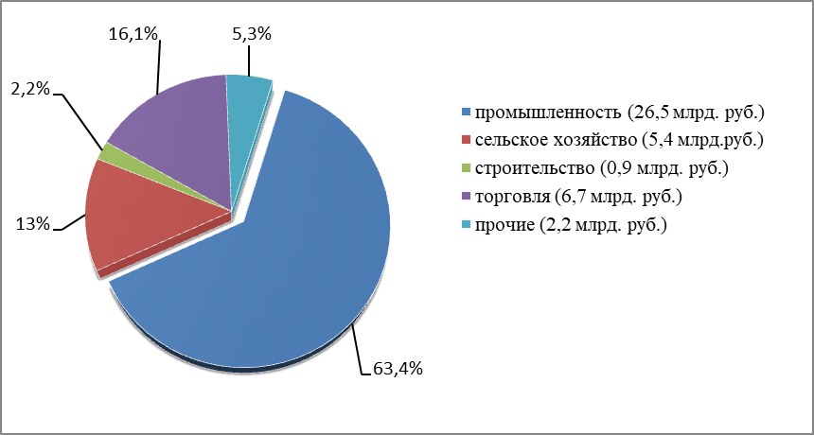

Диаграмма 3
Выручка от реализации продукции (работ, услуг), млрд. руб.
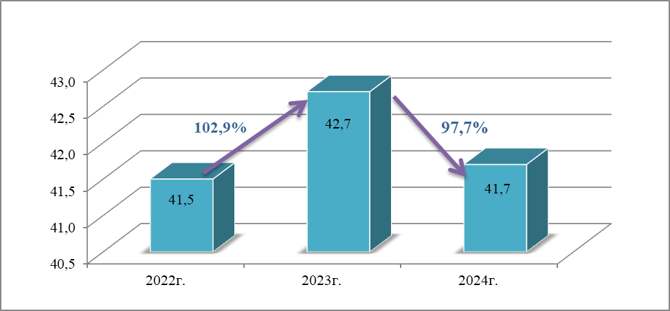
Основной объем отгруженных товаров, выполненных работ и услуг хозяйствующих субъектов города формируется в промышленности – 72,1%. Структура промышленного производства по видам экономической деятельности представлена следующим образом:
- производство химических веществ и химических продуктов – 88,0%;
- производство прочей неметаллической минеральной продукции – 6,1%;
- обработка древесины и производство изделий из дерева и пробки, кроме мебели – 0,7%;
- производство резиновых и пластмассовых изделий – 0,7%
- обеспечение электрической энергией, газом и паром – 0,9%;
- водоснабжение, водоотведение – 0,7%;
- прочие – 2,9%.
Диаграмма 4
Структура промышленного производства
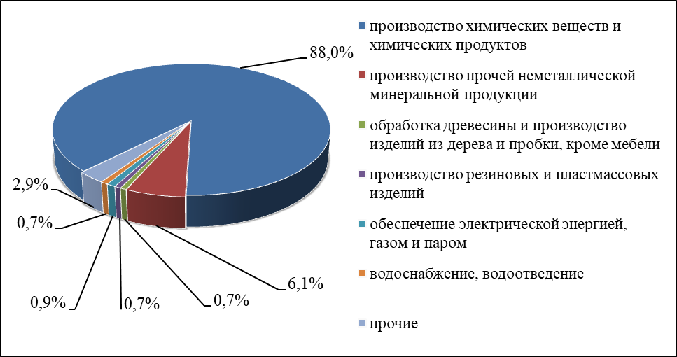

Доля АО «Саянскхимпласт» в экономике города:
• 88,0% объема промышленной продукции,
• 20,9% от численности работающих по городу (2 762 чел., без дочерних предприятий).
• 16,8 % собственных доходов местного бюджета.
Объем отгруженных товаров, выполненных работ и услуг в промышленности в 2024 году составил 26 478,7 млн. руб. или 93,3% к уровню 2023 года. Индекс физического объема промышленного производства составил – 97,8%.
Снижение индекса промышленного производства обусловлено уменьшением выпуска основной продукции:
1) градообразующего предприятия:
- ПВХ с 289 тыс. т. (2023 год) до 275,1 тыс. т. (2024 год) на 4,8%;
- соды каустической с 193 тыс. т. (2023 год) до 187,6 тыс. т. (2024 год) на 2,8%;
- белизны с 4,8 тыс. флаконов (2023 год) до 4,5 тыс. флаконов (2024 год) на 6,4%.
- 2) ООО «Управление промышленных предприятий»:
- товарного бетона с 17,794 тыс. куб. м. (2023 год) до 13,036 тыс. куб. м (2024 год) на 26,7%;
- изделий из железобетона с 2,424 тыс. куб. м (2023 год) до 1,821 тыс. куб. м (2024 год) на 24,9%.

Диаграмма 5
Объем производства химической отрасли, млн. руб.
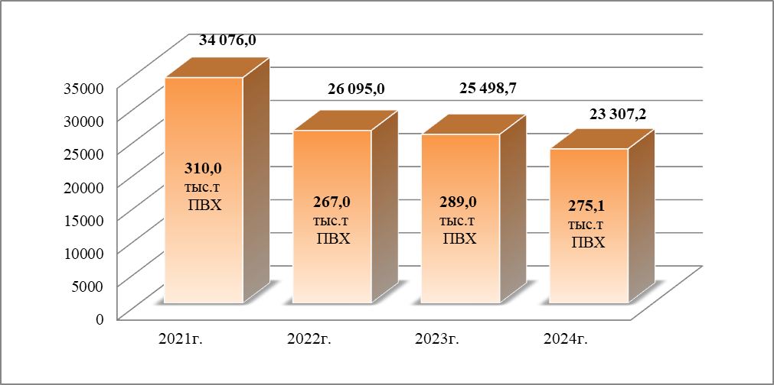

Увеличение выпускаемой продукции в промышленном производстве произошло:
- на ООО «Саянскгазобетон» по производству газобетонных блоков на 30,9%, по производству силикатного кирпича на 47,9%;
- на ООО «Ирпласт» по производству пластиковых емкостей на 21,7%;
- на ООО «Вкуснодел» по производству полуфабрикатов на 21,8%.
Наблюдается положительная динамика на ООО ПК «Сибстройсервис плюс», предприятие продолжает наращивать производственные мощности.
В 2024 году по виду деятельности «Обеспечение электрической энергией и паром» объем отгруженных товаров, выполненных работ и услуг составил 246,3 млн. руб. или 100,4% к 2023 году (МУП «СТЭП»), за счет увеличения тарифов на тепловую энергию. Индекс физического объема тепловой энергии, передаваемой МУП «СТЭП» потребителям города, составил 96,3%.
В 2024 году по виду деятельности «Водоснабжение; водоотведение» объем отгруженных товаров, выполненных работ и услуг составил 194,8 млн. руб. или 100,5% к 2023 году (МУП «Водоканал-Сервис»), за счет увеличения муниципальных заказов/субподрядных работ.
Развитие сельскохозяйственного производства в городе определено с учетом производственной, экономической и социальной ситуации на предприятии ООО «Саянский бройлер». Агрохолдинг «Саянский бройлер» многопрофильное предприятие с единым циклом «от поля до прилавка» - с собственным производством, переработкой и фирменной торговлей. Основные направления его деятельности - растениеводство, птицеводство, животноводство, переработка зерна и мяса.
Продукция ООО «Саянский Бройлер» реализуется в Иркутской области, Республике Бурятия, Забайкальском и Красноярском краях, Республике Саха (Якутия).

Диаграмма 6
Производство мяса птицы в живом весе на убой, тыс. т.
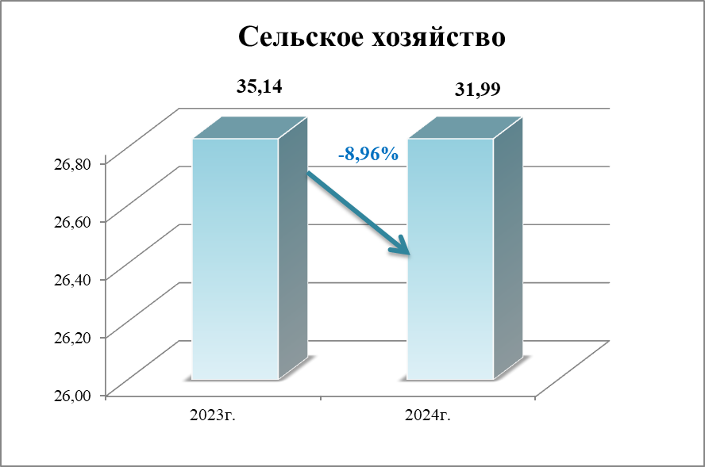

Доля сельского хозяйства в общегородском объеме производства продукции, работ и услуг в 2024 году составила – 14,8%. Объем производства сельхозпродукции в денежном выражении в 2024 году достиг 5 422,7 млн. руб. или 102,7% к уровню 2023 года за счет увеличения роста цены на продукцию.
Наблюдаются небольшие колебания в производстве мяса птицы на фоне эпидемиологической обстановки. В 2024 году произведено мяса птицы в живом весе на убой 31 990 тонны, в аналогичном периоде прошлого года 35143 тонны, индекс физического объема производства составил 91%.
Оборот розничной торговли за 2024 год составил 6 712,2 млн. руб. Темпы роста к 2023 году – 107,3 %.
Индекс физического объема в 2024 году – 100%.
В 2024 году объем строительно-монтажных работ составил 895,8 млн. руб., что на 25,0% меньше уровня 2023 года.
По данным МИ ФНС России № 6 по Иркутской области поступления налогов во все уровни бюджетов за 2024 год составили 2 057,9 млн. руб., или на 18,3% больше уровня 2023 года, в том числе: в федеральный бюджет – на 12,5%, в областной бюджет – на 19,5%., в местный бюджет – на 20,8%. Наблюдается значительное увеличение поступлений:
- налога на доходы физических лиц - в областной и местный бюджет,
- налога на добавленную стоимость - в федеральный бюджет,
- налогов на прибыль и на имущество организаций - в областной бюджет.

Диаграмма 7
Налоговые отчисления во все уровни бюджетов, млн. руб.
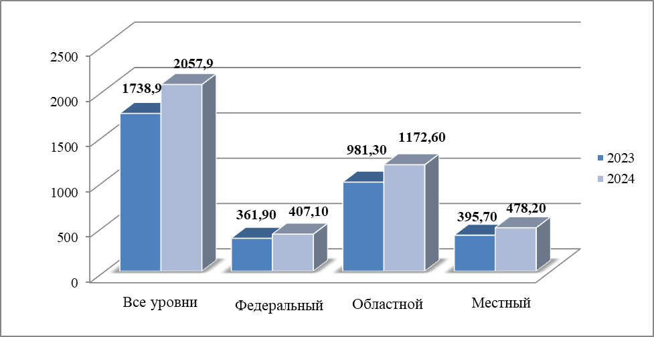

Увеличение поступлений в местный бюджет также наблюдается от единого налога, взимаемого в связи с применением упрощенной системы налогообложения, единого сельскохозяйственного налога, патентной системы налогообложения, налога на имущество физических лиц и прочих налогов.
Одновременно с этим, наблюдается снижение поступлений по земельному налогу.
В Саянске осуществляют деятельность 902 субъекта малого и среднего предпринимательства (далее – субъекты МСП), что больше, чем в 2023 году на 24 ед. Из 902 субъектов МСП: 157 микропредприятий, 30 малых предприятий, 1 среднее предприятие и 714 индивидуальных предпринимателей.
Малое предпринимательство представлено во всех отраслях экономики города.
В 2024 году наибольший удельный вес занимают субъекты МСП, осуществляющие деятельность в сфере оптовой и розничной торговли, в которой занято 44,2% от всех субъектов МСП в городе, на деятельность в области транспорта приходится 10,8%, на деятельность в области строительства 8,1%, на деятельность по операциям с недвижимым имуществом 5,8%, на деятельность в области обрабатывающего производства 5,2%.
Все виды экономической деятельности в области малого и среднего предпринимательства обеспечат:
- 5,4% выручки от реализации продукции, работ и услуг по городу;
- 17,4% численности работающих по городу.
Сумма налоговых поступлений от субъектов МСП в бюджет муниципального образования за 2024 год составила 102,7 млн.руб., увеличение к уровню 2023 года на 31,3%, или 19,2% в общей сумме налоговых доходов, поступивших в бюджет города.
Диаграмма 8
Поступление налоговых платежей от СМСП, млн. руб.
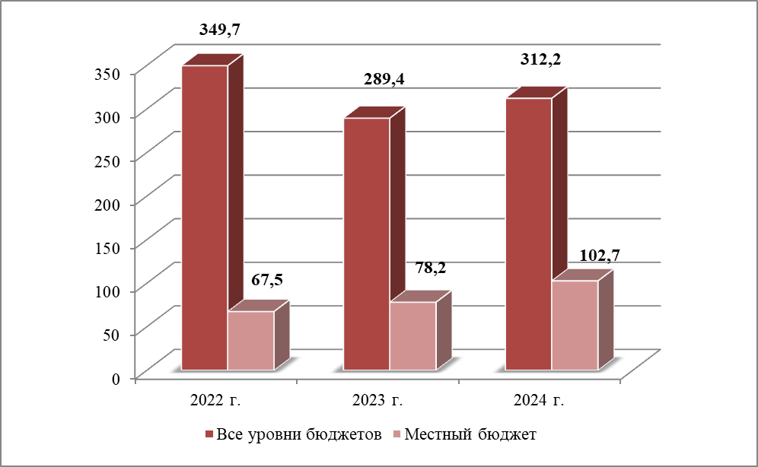

В городе существует инфраструктура поддержки субъектов малого и среднего предпринимательства:
1. Координационный Совет в области малого и среднего предпринимательства городского округа муниципального образования «город Саянск».
2. Некоммерческая Микрокредитная Компания «Саянский Фонд Поддержки Предпринимательства» (с участием администрации городского округа муниципального образования «город Саянск»). За 2024 год Фонд предоставил предпринимателям города 12 микрозаймов на сумму 19,4 млн. руб.
Основным показателем, характеризующим перспективы развития экономики в будущем, является объем инвестиций в основной капитал. В 2024 году объём инвестиций составил 2,9 млрд. руб., что на 33,2% больше уровня 2023 года.
Основным источником финансирования инвестиций в основной капитал являются собственные средства организаций. Их доля в общем объеме инвестиций составляет 86,3%.

Диаграмма 9
Объем инвестиций в основной капитал, млрд. руб.
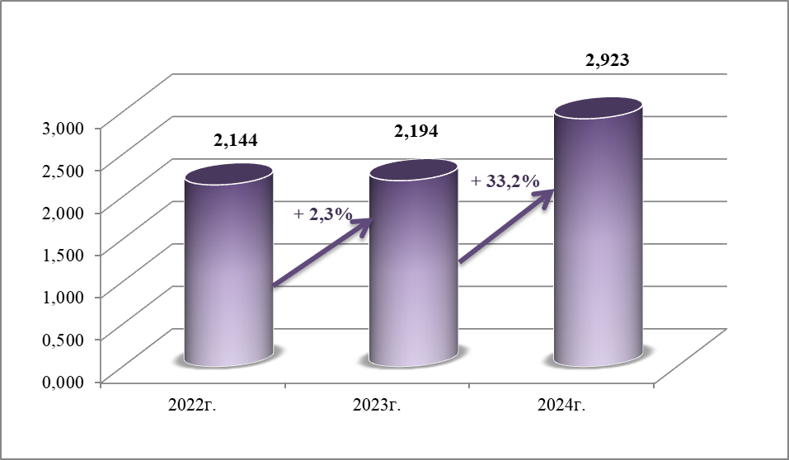

Перспективы развития города связаны с реализацией инвестиционных проектов в рамках ТОР «Саянск»:
1. ООО «ПК МДФ» резидент ТОР «Саянск» с 22 октября 2018 года. Реализует проект по созданию комплекса производств глубокой переработки древесины с 2013 года, общая стоимость проекта - 1,9 млрд. руб., до вхождения в ТОР предприятие проинвестировало 959 миллионов рублей.
В рамках соглашения об осуществлении деятельности на ТОР «Саянск» ООО ПК «МДФ» проведена модернизация цеха по производству древесно-стружечных плит, завершена модернизация оборудования и запущен процесс производства ДСтП.
Приобретено оборудование для производства пиломатериалов (обрезная и необрезная доски), погонажных изделий (плинтус, вагонка, доска пола для домостроения) и клееных конструкций.
Продукция реализуется частично на внутренний рынок, частично экспортируется на рынки Ближнего зарубежья, Средней Азии, планируется реализация на рынки Китая.
ООО «ПК МДФ» исключено из перечня приоритетных инвестиционных проектов в области освоения лесов. Приостановлена процедура заключения договоров аренды лесных участков.
За 2024 год создано 10 рабочих мест.
2. ООО «Ирпласт» резидент ТОР с 9 октября 2018 года, реализует проект по производству крупногабаритных пластиковых емкостей, выпуск продукции начат с ноября 2018 года.
На сегодняшний день ООО «Ирпласт» крупнейший производитель полиэтиленовых емкостей в Иркутской области и в Восточной Сибири, их продукция хорошо известна и за пределами региона. Предприятие планирует выход на рынок Монголии при помощи Центра поддержки экспорта Иркутской области.
В мае 2022 года ООО «Ирпласт», в рамках федерально-региональной программы «Проекты развития», которая направлена на импортозамещение, производство высокотехнологичной продукции, получило займ в Фонде развития промышленности на реализацию проекта «Изготовление модульных резервуаров» в сумме 26 млн. руб. Это выпуск нового для предприятия вида продукции – подземных резервуаров для хранения различных жидкостей. Они могут использоваться для водоснабжения, канализации, в системах полива, для хранения химикатов, продуктов питания и других нужд.
С 2022 года велась работа с китайскими партнерами по поставке оборудования для реализации проекта «Изготовление модульных резервуаров». Оборудование получено, произведена его установка на предприятии, в марте 2024 года открылся новый производственный цех компании: предприятие выпускает модульные пластиковые резервуары — полиэтиленовые ёмкости для промышленных предприятий, строительных организаций, предприятий сельского хозяйства, производителей химической продукции, предприятий сферы ЖКХ, а также для розничных потребителей. Модули можно перевозить отдельно друг от друга, собирать непосредственно на месте. В новом цехе производитель планирует выпускать не менее 100 резервуаров ежегодно вместимостью от 5 до 100 кубических метров.
За 2024 год привлечено 0,63 млн. руб. инвестиций и создано 13 рабочих мест.
3. ООО ТК «Саянский», резидент с 22 марта 2019 года, реализует проект по организации предприятия по круглогодичному выращиванию овощей и зеленных в защищенном грунте. Инвестор планирует построить тепличный комплекс на земельном участке площадью 25,6 Га. Проектная мощность комплекса − 15 тысяч тонн овощей в год.
Министерством сельского хозяйства Иркутской области (далее - МСХ ИО) 31 мая 2022 года утвержден План мероприятий «дорожная карта» по реализации ООО ТК «Саянский» инвестиционного проекта «Организация предприятия по круглогодичному выращиванию овощей и зеленных в защищенном грунте (круглогодичных теплицах)» на территории города Саянск Иркутской области:
- планируемый объем инвестиций 10 млрд. руб., в т. ч. НДС;
- планируемое создание новых рабочих мест – 247.
Получено положительное заключение негосударственной экспертизы на тепличный комбинат (проектировщик ООО «Агро технологии и проектирование» г. Москва).
Получено положительное заключение государственной экспертизы на объект инфраструктуры «Строительство подъездной автомобильной дороги, включая парковку и остановку общественного транспорта к объекту «Строительство тепличного комбината «Саянский» (проектировщик - ООО «РДА Проект» г. Красноярск).
Получено положительное заключение негосударственной экспертизы на объект инфраструктуры «Строительство тепловых сетей, имеющих в своем составе автоматизированный индивидуальный тепловой пункт (АИТП), для подключения к наружным сетям теплоснабжения МУП «CТЭП».
Получено положительное заключение государственной экспертизы на объект инфраструктуры «Строительство электроподстанции тепличного комбината «Строительство ПС 110 кВ Тепличная с ВЛ 110 кВ» (проектировщик – ЗАО «Электросетьпроект», г. Иркутск).
Инвестором проведены переговоры с ПАО «Сбербанк» и получены базовые условия кредитования. В настоящее время ведется работа по предоставлению необходимых документов для получения кредита. Проект прошёл техэкспертизу банка, текущий этап проекта – ожидание назначения даты кредитного комитета.
Инвестор рассчитывает на получение поддержки со стороны МСХ ИО, а именно предоставление субсидии из областного бюджета на приобретение тепловой и (или) электрической энергии для производства овощей защищенного грунта. Инвестор также рассчитывает на формирование и направление заявки в министерство сельского хозяйства РФ со стороны МСХ ИО на предоставление проекту льготного кредита, после одобрения кредитной заявки ПАО «Сбербанк».
За 2024 г. профинансировано в проект 7,3 млн. руб.
4. ООО «СОВА», резидент с 12 марта 2021 года, реализует проект по строительству гостиницы, оказывающей услуги временного проживания, кафе, автостоянки.
Инвестор планирует построить современный двухэтажный гостиничный комплекс. Максимальная мощность гостиницы 16 номеров, 42 койко-места в сутки. Заключен договор аренды земельного участка. Выполнена проектная документация на здания и коммуникации, получено разрешение на строительство, оборудована стоянка с видеонаблюдением и освещением, которая успешно работает и приносит доход.
В 2023 году предприятием на строительство гостиницы получен займ Фонда микрокредитования Иркутской области в сумме 5 млн. рублей.
Подготовлена строительная площадка для строительства гостиницы. Произведено подключение к электрическим сетям, сетям теплоснабжения, водоснабжения и канализации. Возведено здание гостиницы.
В настоящее время ведутся работы по отделке стен и наружной отделке здания гостиницы. В ноябре 2024 года на эти цели был получен микрозайм НМК «Саянский Фонд Поддержки Предпринимательства» в сумме 3,5 млн. руб.
Планируемый срок ввода в эксплуатацию 27.12.2025.
За 2024 год создано 2 рабочих места и профинансировано в проект 12,0 млн. руб.
Также перспективы развития города связаны с реализацией инвестиционных проектов крупных предприятий города:
- реконструкция и модернизация действующего производства АО «Саянскхимпласт». За 2024 год привлечено 1,9 млрд. руб. инвестиций в развитие предприятия;
- реконструкция и модернизация действующего производства на Ново-Зиминская ТЭЦ ООО «Байкальская энергетическая компания». Проводится техническое перевооружение золоотвалов, складов реагентов, паровой турбины, токопроводов. За 2024 год привлечено 165,2 млн. руб. инвестиций;
- реконструкция и модернизация действующего производства ООО «Саянский бройлер», за 2024 год в развитие основного производства привлечено 140,6 млн. руб. инвестиций.
Реализация данных проектов позволит создать новые рабочие места, увеличить поступление доходов в местный бюджет, сделать условия жизни людей в городе более комфортными.
Администрация города Саянска продолжает работу по привлечению новых резидентов. Потенциальным резидентам оказывается помощь по формированию земельных участков, подключению к коммуникациям, подготовке документов на кредитные продукты и займы институтов развития.
Экономика города в значительной степени зависит от деятельности градообразующего предприятия АО «Саянскхимпласт». Любые кризисные явления происходящие на градообразующем предприятии негативно отражаются как на производственной сфере, так и на социально-экономической обстановке в городе (снижение объема налоговых отчислений в бюджет, сокращение численности работников, рост безработицы и социальная напряженность, снижение уровня жизни населения города).
Проблемы:
Основным поставщиком сырья (этилен) градообразующего предприятия является ПАО «НК «Роснефть». Одной из главных проблем остается решение вопроса между ПАО «НК «Роснефть» и АО «Саянскхимпласт» по объемам поставок этилена и его цене. Поэтому в перспективе рассматривается альтернативный источник сырья – производство этилена с использованием природного газа.
Стратегией социально-экономического развития Иркутской области на период до 2036 года и Стратегией социально-экономического развития городского округа муниципального образования «город Саянск» на 2017 – 2036 годы город Саянск рассматривается перспективной площадкой под размещение газоперерабатывающих и газохимических производств. Строительство газохимического комплекса позволит расширить мощности АО «Саянскхимпласт» по производству поливинилхлорида и будет способствовать опережающему развитию как муниципального образования «город Саянск», так и территории Иркутской области в целом.
Льготные условия для резидентов ТОР «Саянск» являются дополнительным стимулом для размещения газохимического комплекса на территории моногорода.

Народные инициативы
Администрацией городского округа муниципального образования «город Саянск» в 2024 году продолжалась работа по реализации мероприятий партийного проекта «Единой России» «Народные инициативы».
Реализация проектов народных инициатив позволяет решать важнейшие задачи по развитию города с участием жителей, общественности, депутатов Думы городского округа муниципального образования «город Саянск», предприятий и организаций муниципального образования. Жители сами выбирают, что хотят видеть в своих дворах и городе.
На реализацию мероприятий перечня проектов народных инициатив в 2024 году профинансировано 17,2 млн. рублей, из которых:
- 15 млн. рублей – средства областного бюджета,
- 2,2 млн. рублей – средства местного бюджета.
На данные средства было выполнено 42 мероприятия. Все мероприятия направлены на текущий ремонт и благоустройство объектов социальной сферы, объектов общего пользования:
- благоустроены общественные пространства:
- скейт-парка мкр. Юбилейный,
- территория возле 16-й пожарно-спасательной части ГУ МЧС,
- обустроено 5 пешеходных переходов:
- около входа в МОУ СОШ № 3, 4, 8,
- по ул.Совесткой, ул. Распутина,
- проведен ремонт тротуара в мкр. Строителей, д.9 и устройство пешеходной дорожки от д.17 мкр. Строителей до МОУ СОШ №5,
- приобретение 474 вазона, которые установлены во дворах многоквартирных домов и в учреждениях социальной сферы,
- установлено 11 лавочек вдоль уличной дорожной сети и в учреждениях социальной сферы,
- приобретено 15 контейнеров для сбора ТКО для учреждений социальной сферы,
- установлено 3 информационных пилона в общественных местах,
- проведены 24 мероприятия по текущему ремонту объектов учреждений социальной сферы,
- проведен текущий ремонт деревянных и металлических конструкций в скверах и парках,
- приобретены контроллер и подводные светильники для замены на городском фонтане.
Перспективные планы:
Ежегодно проект перечня народных инициатив формируется в начале финансового года с учетом предложений при личном приеме граждан мэра города, пожеланий и предложений саянцев, поступивших в ходе августовских встреч с жителями во дворах, через телеграм-канал «Вопросы мэру». По предложениям жителей, депутатов Думы городского округа муниципального образования «город Саянск», предприятий и организаций города в предварительный перечень на 2025 год вошло 34 мероприятие: это мероприятия по благоустройству города, ремонту мест массового отдыха населения, текущему ремонту учреждений социальной сферы. На эти цели плакируется профинансировать 17 млн. руб.

Инициативные проекты
В 2022 году муниципальное образование «город Саянск» впервые приняло участие в конкурсном отборе инициативных проектов, выдвигаемых для получения финансовой поддержки за счет межбюджетных трансфертов из бюджета Иркутской области.
При активном участии депутатов Думы городского округа муниципального образования «город Саянск», Саянского городского местного отделения ВПП «Единая Россия» и инициативных жителей города на конкурсный отбор инициативных проектов на муниципальном уровне было подано 8 проектов, которые были направлены на конкурсный отбор инициативных проектов на региональном уровне. Все 8 проектов стали победителями для реализации в 2024 году:
- библиотечный скверик (МУК «Централизованная библиотечная система г. Саянска»),
- хранители времени (МБУК «МВК города Саянска»),
- комната психоэмоциональной разгрузки «Гармония» (МДОУ «Детский сад комбинированного вида № 19 «Росинка»),
- сделай шаг к Большой перемене (МОУ «Средняя общеобразовательная школа № 4 имени Д.М. Перова»),
- расширяя спортивные горизонты маленьких Саянцев (МДОУ «Детский сад комбинированного вида № 22 «Солнышко»),
- организация материально-технического обеспечения МОУ СОШ № 6 г. Саянска, Иркутской области (приобретение нового оборудования, оргтехники),
- благоустройство дворовой территории многоквартирного дома 9 мкр. Мирный
- благоустройство придомовой территории жилого дома № 5 микрорайона Центральный города Саянска Иркутской области.
На реализацию мероприятий перечня инициативных проектов в 2024 году профинансировано 6,0 млн. руб., из которых 5,2 млн. руб. – средства областного бюджета, 0,8 млн. руб. – средства жителей города (инициативные платежи).
По состоянию на 01.01.2025 все мероприятия реализованы в полном объеме.
Перспективные планы:
На 2025 год запланирована реализация 15 инициативных проектов, ставших победителями на региональном этапе конкурса. Финансирование проектов составит 13,3 млн.руб., в том числе инициативные платежи жителей в сумме 1,7 млн.руб. Среди проектов благоустройство городской торговой площади, благоустройство парка Патриот, благоустройство придомовых территорий домов 73 и 74 мкр. Юбилейный с устройством парковок, ремонт автомобильной дороги малоэтажной жилой застройки мкр. 6А., и 10 проектов учреждений социальной сферы.

Социально-экономическое партнерство
Общее количество соглашений о социально-экономическом сотрудничестве, действующих на территории городского округа муниципального образования «город Саянск» за 2024 год составило 47 на сумму 10,084 млн. рублей, из них с юридическими лицами 26 соглашений на сумму 9,542 млн. рублей и 21 соглашение с индивидуальными предпринимателями на сумму 0,542 млн. рублей. Исполнение соглашений за 2024 год составило 6,528 млн. руб. Помимо заключенных соглашений, организации и предприниматели города проявляют инициативу в решении конкретных городских проблем в сферах образования, культуры, физкультуры и спорта, в проведении праздничных мероприятий города, оказывалась поддержка мобилизованным, участвующим в зоне СВО. Оказанная помощь составила 8,323 млн. рублей.
Общая сумма средств, направленных на социальные мероприятия предприятиями и индивидуальными предпринимателями за 2024 год составила 14,851 млн. рублей, в расчете на 1 жителя – 415,71 руб.

Диаграмма 10
Добровольные пожертвования, млн. руб.
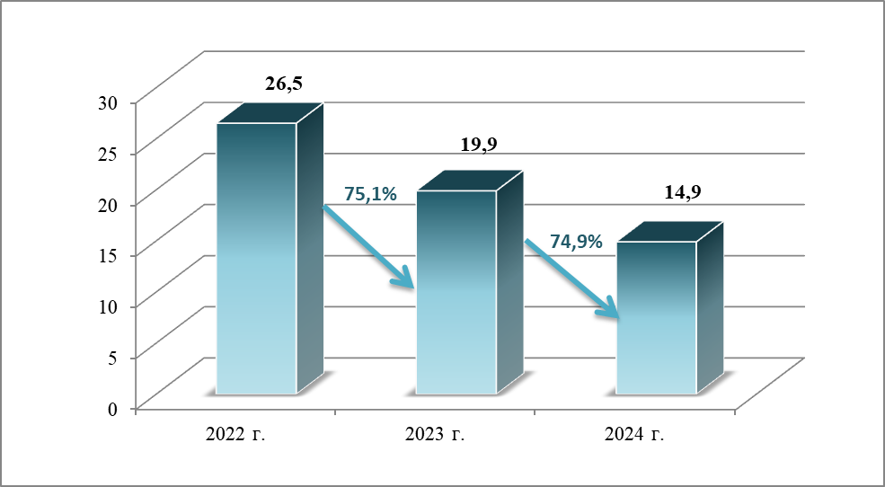

Работа по заключению Соглашений между администрацией городского округа и хозяйствующими субъектами является неотъемлемой частью эффективного социально-экономического развития нашего города и в дальнейшем будет продолжаться.

Потребительский рынок города Саянска в 2024 году
Потребительский рынок Саянска является одним из социальных сегментов жизнеобеспечения города, значительным образом влияющий на формирование экономической стабильности и являющийся источником занятости населения.
Важнейшим направлением развития потребительского рынка и услуг города Саянска является совершенствование его инфраструктуры, предусматривающее создание комфортных условий проживания населения по месту жительства, повышение качества и культуры обслуживания.
Потребительский рынок города Саянска по состоянию на 01.01.2025 представляет собой развитую сеть предприятий торговли, общественного питания и бытовых услуг различных типов, видов, форм и форматов, которая включает 585 объектов (на 01.01.2024 – 564), в том числе:
- 26 супермаркетов, торговой площадью 12479,1 кв. м.,
- 53 минимаркета (магазины «У дома», «Продукты»…), торговой площадью 3579,1 кв. м.,
- 9 специализированных продовольственных магазинов, торговой площадью 405,1 кв. м.,
- 78 специализированных непродовольственных магазинов, торговой площадью 16995,1 кв. м.,
- 172 прочих магазина, реализующих товары нескольких непродовольственных групп, торговой площадью 11481,2 кв. м.,
- 3 объекта нестационарной торговли,
- 58 предприятий общественного питания, с числом посадочных мест 4010,
- 186 предприятий бытового обслуживания населения, с числом рабочих мест 465.

В сфере потребительского рынка занято около 1 844 человек, что составляет 9,7% трудоспособного населения города.
Сформированная розничная структура отрасли позволяет обеспечить население города всеми видами продовольственных и непродовольственных товаров.
По-прежнему доминирующее положение в отрасли занимают магазины форматов «шаговой доступности» и «магазин у дома», расположенные на первых этажах и в цокольных помещениях многоквартирных жилых домов. Данный формат включает 49 магазинов продовольственных товаров, торговой площадью 3 859,8 кв. м. и 43 магазина непродовольственных товаров, торговой площадью 5 812,2 кв. м.
В 2024 году на 12 единиц сократилась торговая сеть товаропроизводителей, в том числе: ИП Рукосуевой О.П. (1 отдел по продаже мясных полуфабрикатов и кондитерских изделий), ОАО «Зиминский хлебозавод» (2 отдела), представительство СХАО «Белореченское» (1 отдел) и 8 объектов розничной торговли, работающих по принципу франчайзинга с такими производителями как: СПК «Усольский свинокомплекс», АО «Усольские мясопродукты», ООО «Телец», АО «Мясоперерабатывающий комбинат «Ангарский», Агрохолдинг «Саянский бройлер», СПК «Окинский». Собственная продукция в торговой сети товаропроизводителей реализуется по ценам на 10-15% ниже сложившихся в розничной сети города.
Успешно функционирует в городе торговая сеть федеральных и региональных ритейлеров ООО «Маяк» (г.Иркутск) из 4-х продовольственных дискаунтеров «Хлеб Соль» и 1 супермаркета «Слата», а также супермаркет «Абсолют» (г. Улан-Удэ). В 2024 году в Саянске открылись 4 супермаркета «Пятерочка», 1 - «ЭкономиЯ», 1 - «Хороший», 1 «Фикс Прайс». Всего в городе функционирует 26 супермаркетов, открытие которых способствуют формированию конкурентной среды, сдерживанию роста цен на социально значимые продовольственные и непродовольственные товары.
Невысокая платежеспособность населения способствует развитию магазинов непродовольственных товаров формата «Дискаунтер», реализующих широкий ассортимент товаров массового спроса (обувь, одежда, бытовая химия, зоотовары, мебель) с невысоким уровнем наценок: «Оазис», «Снова Обнова», «Глория Джинс», «Кари», «Зоодисконт», «Фикс Прайс», «Галамарт».
Наряду с непродовольственными дискаунтерами продолжительное время на территории муниципального образования функционируют магазины непродовольственных товаров более высокой ценовой категории под брэндами: «ТURBA» - верхняя одежда и аксессуары, «Юничел» - обувь, «Эльдорадо», «DNS», «Сеть техники» - бытовая и цифровая техника, «Теле2» - сотовые телефоны и аксессуары, «Евро-Стиль», «Эй-Би Мебель», «Мир мебели», «Дом Стиль», - мебель, «Сантехника Мауро» - сантехнические изделия, «ПродалитЪ» - книги и канцтовары, «Барабан», «Детский мир» - детские товары.
По итогам анализа структуры объектов потребительского рынка Саянска фактическая обеспеченность населения муниципального образования количеством стационарных торговых объектов в 2024 году составляет 338 объектов или 328,2% (2023 - 331%), в том числе количеством стационарных торговых объектов по продаже продовольственных товаров 88 объектов или 191,1% (2023 - 189,1%).
Фактическая обеспеченность населения муниципального образования количеством нестационарных торговых объектов на уровне 2023 года - 3 объекта или 14,3%.
В целях сдерживания инфляционных процессов на потребительском рынке города и содействия стабилизации ситуации в рамках установленных полномочий осуществлялось информационно-аналитическое наблюдение за состоянием ассортимента и ценового диапазона социально значимых товаров. Торговые объекты работали в обычном режиме, товары присутствовали в широком ассортименте и ценовом диапазоне, дефицит отсутствовал, потребительский спрос находился на обычном уровне.
С целью привлечения индивидуальных предпринимателей, крестьянско-фермерских и личных подсобных хозяйств соседних муниципальных образований, осуществляющих производство продуктов питания, проведено 11 сезонных ярмарок, 12 праздничных и тематических, 51 ярмарка «выходного дня» по реализации картофеля, овощей, фруктов, зелени, ягод, грибов, меда, рыбы и рыботоваров, яйца, молока и молочной продукции, мясных полуфабрикатов.
Фактическая обеспеченность населения муниципального образования количеством торговых мест, используемых для осуществления деятельности по продаже товаров на ярмарках, составляет 400%. На территории города функционирует 4 постояннодействующие торговые площадки.
В весенне-летний период дополнительно функционировали «зеленые прилавки» по продаже продукции садоводов и дачников муниципального образования около магазина «Восточка», универсама «Меркурий».
Развивается сеть предприятий общественного питания. В городе осуществляют деятельность 58 предприятий общественного питания на 4 010 посадочных мест, из них 62,1% занимают общедоступные предприятия (рестораны, кафе, бары, закусочные - 36 ед.), 20,7% - столовые, кафе при промышленных предприятиях (12 ед.) и 17,2% - столовые при образовательных учреждениях (10 ед.).
Фактическая обеспеченность посадочными местами в общедоступной сети составляет 30,4 п. мест на 1000 чел. или 76 % от социального норматива.
Важным экономическим и социальным аспектом в сфере общественного питания является питание рабочих и служащих, учащихся образовательных учреждений города. В целом закрытая сеть общественного питания представлена 22 объектами или 37,9 % от общего количества предприятий общественного питания города.
Потребительский рынок услуг бытового обслуживания достаточно разнообразен. В структуре предприятий бытового обслуживания наибольший удельный вес приходится на парикмахерские услуги - 46,8 % (87 объектов), услуги по ремонту и техническому обслуживанию транспортных средств, машин и оборудования - 10,8 % (20 объектов), услуги по ремонту и пошиву швейных, меховых, трикотажных изделий, головных уборов - 7,5 % (14 ателье и мастерских), услуги по ремонту бытовых машин и приборов, радиоэлектронной аппаратуры, ЭВМ, металлоизделий - 7,5 % (14 объектов), услуги по ремонту жилья - 5,4 % (10 пунктов приема), услуги по ремонту и пошиву обуви - 5,4% (10 объектов), услуги фотоателье – 4,3 % (8 объектов), услуги по изготовлению и ремонту мебели - 3,2 % (6 объектов), услуги предприятий по прокату – 2,7% (5 объектов), ритуальные услуги - 2,2% (4 объекта), услуги бань и душевых - 1,6% (3 объекта), услуги копирования, чистки ковров и пухоперовых изделий - 1,1% (по 2 объекта), груминг - 0,5 % (1 объект).
Среди бытовых услуг в 2024 году как и в 2023 году, наибольшее развитие получили услуги парикмахерских, оказываемые самозанятыми гражданами, заключившими социальные контракты с Управлением социальной защиты населения. Количество объектов по оказанию услуг парикмахерских, ногтевого сервиса, перманентного макияжа увеличилось с 70 до 87 ед.
Подавляющая часть бытовых услуг оказывается индивидуальными предпринимателями и самозанятыми – 78,7%, юридическими лицами – 21,3%.
По итогам 2024 года показатель социальной обеспеченности населения основными видами бытовых услуг на 1 000 человек составил 13 рабочих мест или 144,6% от социального норматива.
Достаточно развиты социально значимые бытовые услуги: по ремонту обуви, одежды, сложной бытовой техники, фотоуслуги, парикмахерские услуги. Предприятия бытовых услуг оказывают социально-незащищенной категории населения льготные услуги по стрижке волос, ремонту обуви, ремонту бытовой техники, фотоуслуги.

Цены и тарифы
Администрация города является уполномоченным органом на установление тарифов в сфере холодного водоснабжения и водоотведения (с 1 января 2025 года полномочия переданы на региональный уровень, в связи с отменой действия Закона Иркутской области от 6 ноября 2012 года № 114-ОЗ «О наделении органов местного самоуправления отдельными областными государственными полномочиями в сфере водоснабжения и водоотведения»).
В первом полугодии 2024 года тарифы для населения на все коммунальные ресурсы действовали на уровне установленных с 1 декабря 2022 года. С 1 июля 2024 года тарифы на питьевую воду и водоотведение проиндексированы на 10% (тариф на питьевую воду изменился с 22,56 руб./куб. м. до 24,81 руб./куб. м., тариф на водоотведение с 24,48 руб./куб. м. до 26,92 руб./куб. м.)
Все остальные тарифы на коммунальные услуги устанавливаются Службой по тарифам Иркутской области и в 2024 году также проиндексированы с 1 июля 2024 года: электроэнергия с 1,42 руб./кВтч до 1,58 руб./кВтч (на 13,3%), тепловая энергия с 1324,18 руб./Гкал до 1463,21 руб./Гкал (на 10,5%), компонент на теплоноситель с 39,32 руб./куб. м до 43,44 руб./куб. м. (на 10,5%), тариф на обращение с ТКО с 563,66 руб./куб. м. до 620,02 руб./куб. м. (на 10%).
Размер платы за содержание общего имущества в многоквартирном доме устанавливается индивидуально для каждого дома на основании решений собственников жилых помещений, принятых на общих собраниях.
Собственники многоквартирных домов в 2024 году принимали решение об увеличении размера платы за содержание общего имущества, голосование проходило в течение 1 полугодия.
Средняя стоимость содержания и ремонта жилых помещений на 1 января 2024 года составила 26,97 рублей за квадратный метр.
К 1 июля 2024 года средняя стоимость содержания и ремонта жилых помещений составила 29,48 рублей за квадратный метр, что на 9,3% больше, чем в конце 2023 года. Это связано с увеличением минимального размера оплаты труда с 01.01.2024 на 18,5% до 19 242 рублей, с ростом цен на сантехнические, электротехнические и строительные материалы, а также на горюче-смазочные материалы, увеличением размера оплаты коммунальных ресурсов на содержание общего имущества.
На территории муниципального образования платные услуги оказывают 24 муниципальных учреждения. Платные услуги предоставляются без снижения объёма и качества основной деятельности учреждений. По мере необходимости, но не чаще одного раза в год, стоимость оказания таких услуг пересматривается тарифной комиссией.
За 2024 год утверждены новые цены на 351 наименование платных услуг. Всего на данный момент муниципальные учреждения оказывают 607 видов платных услуг.

Управление имуществом
В целях осуществления единой политики в сфере использования муниципального имущества и земельных ресурсов, создания условий для эффективного распоряжения муниципальным имуществом и земельными ресурсами Комитетом по управлению имуществом (далее – Комитет) заключено в период 2024 года 548 договоров (2023 год - 266 договоров), в т. ч.:
- аренды земельных участков – 409 договоров (2023 год - 116);
- купли-продажи земельных участков – 81 договор (2023 год - 82);
- аренды помещений и движимого имущества, находящегося в муниципальной собственности – 12 договоров (2023 год - 15);
- купли-продажи движимого и недвижимого имущества на торгах – 3 договора (2023 год - 6);
- безвозмездного пользования земельными участками - 9 договоров(2023 год -24);
- безвозмездного пользования имуществом – 1 договор (2023 год - 3);
- на передачу жилого помещения в собственность гражданам – 32 договора (2023 год -20);
- социального найма – 1 договор (2023 год - 0).
В период 2024 года поступило неналоговых доходов в местный бюджет 20,4 млн. руб. (2023 год - 21,1 млн. руб.), в том числе:
- арендная плата за земельные участки –12,6 млн. руб. (2023 год - 12,0 млн. руб.),
- арендная плата за пользование муниципальным имуществом –1,9 млн. руб. (2023 год - 1,9 млн. руб.),
- перечисление части прибыли, остающейся после уплаты налогов и иных обязательных платежей муниципальных унитарных предприятий – 0,1 млн. руб. (2023 год - 0,1 млн. руб.),
- продажа земельных участков –3,5 млн. руб. (2023 год - 3,7 млн. руб.),
- продажа муниципального имущества – 1,2 млн. руб. (2023 год - 2,1 млн. руб.),
- плата за найм жилого помещения – 1,1 млн. руб. (2023 год - 1,3 млн. руб.).
Для увеличения поступления доходов от использования муниципального имущества проводились торги, по результатам состоявшихся аукционов в местный бюджет в 2024 году поступило 1,2 млн. руб. (2023 год - 2,0 млн. руб.)
Одной из основных задач стоящих перед Комитетом является работа по обеспечению актуальности и полноты сведений реестра имущества, находящегося в муниципальной собственности (далее – Реестр).
Ведение Реестра осуществляется в Комитете с использованием программного комплекса «БАРС-имущество».
По состоянию на 01.01.2025 в Реестре муниципальной собственности учтено имущество на сумму 5,5 млрд. руб. (2023 год – 5,4 млрд. руб.).
В течение отчетного периода осуществлялась работа по государственной регистрации права муниципальной собственности на объекты недвижимости, объекты ЖКХ. В период 2024 года зарегистрировано право муниципальной собственности на 75 объектов недвижимости (2023 год – 41 объект), а также зарегистрировано право на 75 земельных участков (2023 год – 13 объектов).
По состоянию на 01.01.2025 в Реестре муниципальной собственности учтено 41 предприятие и учреждение (2023 год - 43, 2 МУП реорганизованы в ООО), в т. ч.:
- 2 муниципальных унитарных предприятия,
- 4 муниципальных бюджетных учреждения,
- 1 муниципальное автономное учреждение,
- 8 муниципальных казенных учреждений,
- 24 муниципальных учреждения,
- 2 органа власти муниципального образования.
В рамках исполнения мероприятий по реализации на территории Иркутской области проекта «Наполнение Единого государственного реестра недвижимости необходимыми сведениями» в течение 2024 года осуществлялась работа по выявлению правообладателей ранее учтенных объектов недвижимости. На 01.01.2025 из 1 578 объектов выявлены правообладатели и зарегистрировано право на 1 561 объект (98,9 %). В работе по выявлению правообладателей находится 17 земельных участков.
Проведены мероприятия по уточнению и дополнению характеристик (отсутствие этажа, материала стен, привязки к зданию, привязки к земельному участку) на 2 930 объектов, указанные мероприятия выполнены на 100%.
В целях удовлетворения потребности населения в улучшении жилищных условий в 2024 году предоставлено 36 жилых помещений (2023 год - 9), из них:
1) 32 квартиры (2023 год – 7 квартир) в качестве служебных жилых помещений для работников бюджетной сферы, в том числе:
- работникам Саянской городской больницы – 6 квартир (2023 год - 3 квартиры),
- работникам Управления образования – 21 квартира (2023 год – 2 квартиры)
- работникам Управления культуры – 4 квартиры (2023 год – 1 квартира),
- работникам «Саянская дорожная служба» - 1 квартира (2023 год - 0, МУП Водоканал-сервис предоставлена 1 квартира в 2023 году).
2) 4 комнаты в общежитии предоставлены работникам Управления образования (2023год- 2 комнаты).
В 2024 году гражданам, состоящим на учете в качестве нуждающихся в улучшении жилищных условий, предоставлено 1 жилое помещение (комната) (2023 год - 0).
В рамках реализации мероприятий муниципальной программы «Молодым семьям - доступное жилье на 2020-2027 годы» в период 2024 года выдано 24 молодым семьям свидетельство о праве на получение социальной выплаты на общую сумму 30,1 млн. руб. (местный бюджет – 11,0 млн. руб., областной бюджет – 15,3 млн. руб., федеральный бюджет – 3,8 млн. руб.). В результате чего 24 молодые семьи приобрели жилье, улучшили свои жилищные условия (в 2023 году выдано 30 молодым семьям свидетельство о праве на получение социальной выплаты на общую сумму 36,5 млн. руб., в т. ч. местный бюджет – 11,1 млн. руб., областной бюджет – 19,4 млн. руб., федеральный бюджет – 6,0 млн. руб.).
В целях реализации функции по защите прав и законных интересов городского округа муниципального образования «город Саянск» в сфере имущественных и земельных правоотношений Комитетом в 2024 году направлено 208 претензий, оформлено 13 пакетов документов для взыскания задолженности в судебном порядке на сумму 3,1 млн. руб., оплачено – 1,6 млн. руб. (2023 год - 147 претензий, оформлено 18 пакетов документов, для взыскания задолженности в судебном порядке на сумму 4,6 млн. руб., оплачено – 3,0 млн. руб.).
В отчетном периоде в рамках осуществления функций по контролю за сохранностью и использованием по назначению муниципального имущества, проводились плановые и внеплановые проверки, в том числе по объектам муниципальной собственности проведено - 47 проверок (2023 год – 44 проверки).
Перспективные планы:
1. Решить вопрос по передаче нежилого помещения, расположенного по адресу: Иркутская область, г.Саянск, мкр.Центральный д.4, в муниципальную собственность из федеральной, целях дальнейшей перепланировки в жилые помещения и предоставления работникам социальной сферы.
2. В рамках исполнения мероприятий по выявлению правообладателей жилых помещений (квартир) в судебном порядке признать право собственности за муниципальным образованием на жилые помещения, поставленные на учет в Росреестр, как бесхозяйное имущество.

Земельные отношения
В период 2024 года многодетным семьям, из числа состоящих на учете, предоставлено 6 земельных участков в собственность бесплатно (2023 год -21), 10 семей обратились и получили компенсацию вместо земельного участка бесплатно (2023 год - 8) (компенсация из областного бюджета составляет 300 000 рублей).
По состоянию на 01.01.2025 количество граждан, состоящих на земельном учете на территории городского округа муниципального образования «город Саянск» имеющих право на предоставление земельных участков в собственность бесплатно составляет, 436 семей (2023 год - 373), из которых по категориям:
- многодетная семья, состоящая из родителей (усыновителей, опекунов или попечителей) или единственного родителя (усыновителя, опекуна или попечителя), трех и более детей, в том числе детей, находящихся под опекой или попечительством, не достигших возраста 18 лет на дату подачи заявления о постановке на земельный учет (многодетная семья) – 427 семей (2023 год - 364);
- ветераны боевых действий на территории СССР, на территории Российской Федерации и на территориях других государств – 2 человека (2023 год - 2);
- работники государственных и муниципальных учреждений, для которых учреждение является основным местом работы и имеющие непрерывный стаж работы в этом учреждении не менее трех лет – 1 человек (2023 год - 1);
- молодой родитель неполной семьи, не достигший возраста 36 лет на дату подачи заявления о предварительном согласовании предоставления земельного участка в собственность бесплатно или заявления о предоставлении земельного участка в собственность бесплатно – 2 человека (2023 год - 2);
- граждане, которым не предоставлялись в собственность бесплатно земельные участки, находящиеся в государственной или муниципальной собственности, и имеющие право на получение социальных выплат в связи с выездом из районов Крайнего Севера и приравненных к ним местностей (переселенцы) – 4 человека (2023 год - 4).
В период 2024 года в рамках «гаражной амнистии» бесплатно в собственность предоставлено 43 земельных участка (2023 год - 43).
Перспективные планы:
1. В целях сокращения очереди многодетных семей провести инвентаризацию земельных участков с перспективой формирования и включения в Перечень земельных участков предоставления гражданам (многодетным семьям) в собственность бесплатно.
2. Проведение земельного контроля по выявлению самовольно захваченных земельных участков правообладателями, с освещением информации в СМИ о выявлении и примененных штрафных санкциях (наказании) к виновным.
3. В целях пополнения местного бюджета муниципального образования «город Саянск» привести стоимость арендной платы земельного участка в соотношение с уровнем рыночных цен путем пересмотра коэффициента использования земельного участка применяемого при расчете арендной платы.
Жилищное строительство и обеспечение граждан жильем
За 2024 год было выдано 7 разрешений на строительство и 6 разрешений на ввод в эксплуатацию построенных объектов.
За отчетный период было выдано 69 уведомлений о соответствии указанных в уведомлении о планируемых строительстве или реконструкции объекта индивидуального жилищного строительства или садового дома параметров объекта индивидуального жилищного строительства или садового дома установленным параметрам и допустимости размещения объекта индивидуального жилищного строительства или садового дома на земельном участке.
За 2024 год было выдано 30 уведомлений о соответствии построенных или реконструированных объектов индивидуального жилищного строительства или садовых домов требованиям законодательства о градостроительной деятельности.
За отчетный период в городе введено в эксплуатацию 8 753 м² жилья, что на 2,0% больше 2023 года (8583 м²), в том числе ИЖС 4 987 м².

Диаграмма 11
Ввод в действие жилых домов, м²
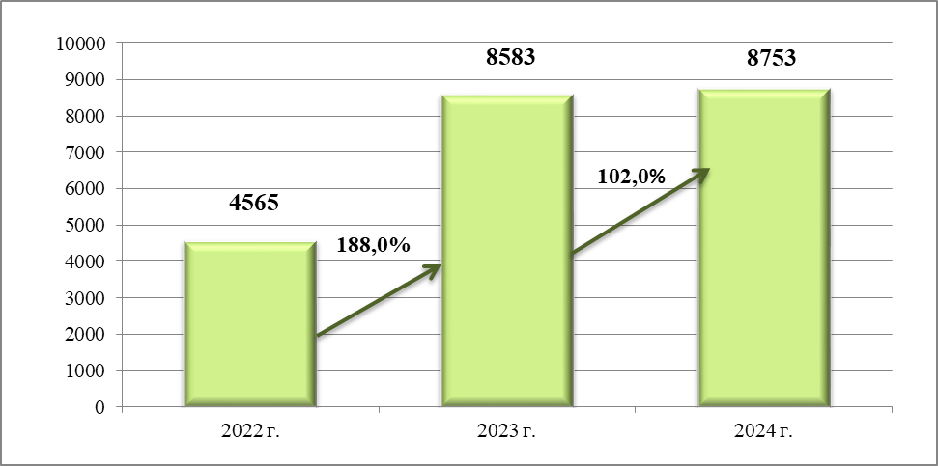

В рамках заключенного договора о комплексном развитии незастроенной территории земельного участка площадью 65 756 кв. м., расположенного: Иркутская область, г. Саянск, микрорайон Мирный, с видом разрешенного использования – жилая застройка, подрядной организацией ООО «Стройсервис», в 2024 году введено в эксплуатацию (построено) 2 ИЖС.
Также заключен договор о комплексном развитии незастроенной территории земельного участка площадью 29 062 м2, расположенного: Иркутская область, г. Саянск, микрорайон Октябрьский, с видом разрешенного использования – жилая застройка, подрядной организацией ООО «Универсалстрой», запланировано построить 18 ИЖС.
Кроме того, заключен договор о комплексном развитии незастроенной территории в микрорайоне Мирный юго-восточнее пересечения проспекта Мира и улицы П.Ф. Дворовкина на земельном участке площадью 33 982 кв.м., с видом разрешенного использования - жилая застройка, с подрядной организацией ООО СЗ «Грандис». В рамках договора запланировано построить 22 ИЖС, из них 12 ИЖС введено в эксплуатацию в 2024 году.

Работа в области охраны окружающей среды
В целях повышения уровня экологической безопасности, сохранения природных систем, качества окружающей среды и формирования положительного имиджа города Саянска как экологически чистой территории, была принята муниципальная программа «Охрана окружающей среды территории муниципального образования «город Саянск» на 2020 – 2027 годы».
Задачами муниципальной программы являются: улучшение экологической и санитарно-эпидемиологической ситуации на территории города Саянска; формирование экологической культуры населения, сохранение, воспроизводство и рациональное использование зелёных насаждений.
Общий объем необходимых для реализации муниципальной программы средств в 2024 году составил 18,5 млн. руб., в том числе из местного бюджета - 16,4 млн. руб., из областного бюджета – 2,1 млн. руб. Фактическое исполнение составило 18,2 млн. руб., в том числе из местного бюджета -16,4 млн. руб., из областного бюджета – 1,9 млн. руб. или 98,5% от планового показателя (в 2023 году фактическое исполнение составило 6,0 млн. руб.).
В 2024 году в рамках муниципальной программы выполнен отлов, транспортировка, передержка и возврат в места прежнего обитания безнадзорных собак и кошек на территории городского округа муниципального образования «город Саянск» на общую сумму 1,4 млн. руб. областного бюджета (в 2023 году – 1,4 млн. руб.). Данное мероприятие помогает гуманно решить вопросы безнадзорности животных в части стерилизации и подконтрольного размножения животных и помещения их в приюты с длительной передержкой.
За 2024 год отловлена 81 собака, в отношении которых проведены следующие мероприятия: 18 переданы на содержание новым владельцам, 25 выпущены в прежнюю среду обитания, 38 остались в специализированной организации (в 2023 году отловлено 94 собаки).
Ежегодно, в рамках муниципальной программы, проводится смотр-конкурс на лучшее озеленение, цветочно-декоративное оформление и благоустройство территорий города Саянска, призовой фонд в 2024 году составил 113 тыс. руб. Наблюдается ежегодное увеличение участников данного смотра-конкурса (в 2023 году призовой фонд составил 97,1 тыс. руб.).
В рамках исполнения распоряжения Правительства Иркутской области от 27.03.2012 № 91 – рп «О ежегодном проведении на территории Иркутской области Дней защиты от экологической опасности» администрацией городского округа муниципального образования «город Саянск» был утверждён план основных мероприятий по проведению в 2024 году Дней защиты от экологической опасности.
В целях сохранения, воспроизведения и рационального использования зелёных насаждений были организованы и проведены мероприятия в рамках озеленения территорий города Саянск (воспроизводство зелёных насаждений, благоустройство общественных пространств) на общую сумму местного бюджета 0,4 млн. руб. (в 2023 году – 0,2 млн. руб., в 2022 году - 0,4 млн. руб., в 2021 году – 0,3 млн. руб.).
Санитарная очистка городских территорий регулярно проводилась в ходе организуемых администрацией города месячников, а также субботников.
Так, проведён городской ежегодный субботник по санитарной очистке территорий городского округа муниципального образования «город Саянск» в рамках Всероссийского экологического субботника. Проведены субботники по подготовке клумб, высадке и прополке цветов.
На базе МУ ДО ДДТ «Созвездие» в летний период организуется работа экологического отряда, который задействован на работах по санитарной очистке парковых и лесопарковых зон города. В 2024 году продолжил работу дополнительно созданный молодёжный трудовой отряд, цель которого – обеспечение экологической привлекательности города.
Большая работа проведена по ликвидации несанкционированных свалок на территории муниципального образования «город Саянск». В 2024 году ликвидировано 7 несанкционированных свалок на площади 4,47 га, объемом 10 563,76 м. куб., на общую сумму 14,6 млн. руб.
На восстановление зелёного фонда взамен вырубленных под объекты строительства деревьев и кустарников застройщиками в 2024 году в местный бюджет внесена сумма 434,7 тыс. руб. (в 2023 году – 177,6 тыс. руб., в 2022 году – 371,4 тыс. руб.).

Жилищно-коммунальное хозяйство
Жилищный фонд города состоит из 140 многоквартирных домов, 18 домов блокированной застройки и 642 индивидуальных жилых дома. Общая площадь жилищного фонда – 981,02 тыс. м², в том числе многоквартирные дома – 904,18 тыс. м², в которых расположены 17 312 квартир, 98 % из которых приватизированы (16 975 частных квартир).
Теплоснабжение муниципального образования осуществляется от теплоисточника – Ново-Зиминской ТЭЦ ООО «Байкальская энергетическая компания». МУП «Саянское теплоэнергетическое предприятие» выполняет функции по передаче тепловой энергии потребителям. МУП «Водоканал–Сервис» осуществляет водоснабжение и водоотведение на территории муниципального образования. Нарушений установленных норм качества питьевой воды в сетях водоснабжения МУП «Водоканал-Сервис» в 2024 году не имелось. Объекты энергоснабжения находятся в областной собственности, обслуживаются государственным унитарным энергетическим предприятием – ГУЭП «Облкоммунэнерго».
На территории муниципального образования вывоз и утилизация твердых коммунальных отходов (ТКО) производится региональным оператором ООО «РТ – НЭО Иркутск».
В городе сложился высокий фактический уровень собираемости платежей в многоквартирных домах за предоставленные жилищно-коммунальные услуги, который за 2024 год составил 99,94%.
Доля многоквартирных домов, в которых собственники помещений выбрали способ управления многоквартирным домом – управление управляющей организацией, составляет 100 %.
На 31.12.2024 по городу доля многоквартирных домов, обеспеченных общедомовыми приборами учета холодной воды и общедомовыми приборами учета тепловой энергии (в том числе учета горячей воды), составила 100%, доля многоквартирных домов, обеспеченных общедомовыми приборами учета электрической энергии, составила 100%. Доля квартир в многоквартирных домах, оснащенных индивидуальными приборами учета холодной и горячей воды, составила 88,78 % и 88,46 %, соответственно.
В 2024 году проведен капитальный ремонт многоквартирных домов № 7 мкр. Юбилейный, № 9 мкр. Юбилейный, № 11 мкр. Центральный.
Проведен ремонт фасада, внутридомовых инженерных систем электроснабжения, теплоснабжения и холодного водоснабжения.
Объем финансирования работ по капитальному ремонту домов составил 20,9 млн. руб.
Постановлением администрации городского округа муниципального образования «город Саянск» от 31.03.2022 № 110-37-413-22 «О признании многоквартирного дома аварийным и подлежащим сносу» 1 многоквартирный дом, расположенный по адресу г. Саянск, тер. Промышленный узел промплощадка, д. 2, признан аварийным и подлежащим сносу.

Благоустройство
В рамках национального проекта «Жилье и городская среда» реализуются мероприятия федерального проекта «Формирование комфортной городской среды».
В 2024 году из регионального бюджета выделена субсидия в размере 22,7 млн. руб., софинансирование за счет местного бюджета составило 0,7 млн. руб. Общая сумма средств, направленная на благоустройство в 2024 году –23,4 млн. руб., из них на благоустройство дворовых территорий направлено 11,5 млн. руб., на благоустройство общественных – 11,9 млн. руб.
На выделенные средства были благоустроены 5 дворовых территорий (МКД№№ 7, 8, 75 мкр. Юбилейный; МКД №№ 10, 11 мкр. Солнечный). Во дворах выполнены ремонты проездов, пешеходных дорожек, тротуаров; обустроены парковочные карманы; установлены новые скамейки. Тротуары и пешеходные дорожки оснащены съездами для беспрепятственного передвижения маломобильных групп населения.
В 2024 году проведено благоустройство парка «Патриот» на территории Музея Истории города, расположенного по адресу: Иркутская область, г. Саянск, микрорайон Строителей, дом 24. Выполнен ремонт и устройство парковки; ремонт и расширение проезжей части; ремонт тротуарной дорожки; установлены дорожные знаки; ограждение территории; скамейки и урны; информационные стенды; обустроен строевой плац; тротуарная дорожка; освещение; постаменты под размещение военной техники; входная зона.
Мероприятия по формированию комфортной городской среды реализуются с 2017 года. За восемь лет благоустроены 67 дворовых территорий на сумму 140,7 млн. руб., 25 общественных - на сумму 165,9 млн. руб. Всего освоено 306,6 млн. руб.
На городских газонах и клумбах в 2024 году высажено 32,3 тыс. цветов.
Перспективные планы:
В 2024 году Саянска с проектом «Забава-парк» стал победителем в IX Всероссийском конкурсе лучших проектов создания комфортной городской среды, проходящего в рамках федерального проекта «Формирование комфортной городской среды» национального проекта «Жилье и городская среда». «Забава-парк» - это благоустройство территории городской горки, которое запланировано на 2025 год.

Дорожное хозяйство и транспорт
Все население, проживающее в муниципальном образовании «город Саянск», на 100% обеспечено регулярным автобусным сообщением, при этом в городе отсутствуют муниципальные автотранспортные предприятия.
На территории города организовано 3 круглогодичных автобусных маршрута, 1 садоводческий маршрут. Общая протяженность всех муниципальных маршрутов города составляет 91 км.
На территории городского округа муниципального образования «город Саянск» действует муниципальная программа «Развитие, содержание дорожного хозяйства и благоустройство муниципального образования «город Саянск» на 2020-2027 годы». В эту программу входят мероприятия по направлению «Повышение безопасности дорожного движения в городе Саянске», в рамках которого выполнено:
- Содержание дорожных знаков улично-дорожной сети города Саянска на общую сумму 1,3 млн. руб.
- Обновлена дорожная разметка: на 127 км улично-дорожной сети города, по пешеходным переходам – 4 038 м², на 43 парковках на общую сумму 0,9 млн. руб.
- Выполнен ямочный ремонт автомобильных дорог – 1 065 м² на сумму 0,9 млн. руб.
В городе Саянске 85 пешеходных переходов, из них по новым стандартам выполнено 40 пешеходных переходов, из них 24 регулируемых.
Общая протяженность дорожной сети города составляет 103,1 км, в том числе в асфальто-бетонном исполнении – 67,1 км.
В 2024 году в рамках ведомственного проекта «Оказание финансовой поддержки муниципальным образованиям и юридическим лицам в сфере дорожного хозяйства и развития искусственных сооружений» государственной программы Иркутской области «Развитие дорожного хозяйства», на территории муниципального образования реализованы следующие мероприятия:
- проведен капитальный ремонт автомобильной дороги общего пользования местного значения по улице Бабаева (от улицы Мира до улицы Советская, от улицы Советская до проспекта Ленинградский, от проспекта Ленинградский до улицы № 35) (2 этап, трасса 3), протяженностью 1,054 км на сумму 62,4 млн. руб.;
- продолжен капитальный ремонт автомобильной дороги общего пользования местного значения: улица Бабаева (от улицы Мира до улицы Советская, от улицы Советская до проспекта Ленинградский, от проспекта Ленинградский до улицы № 35) (трасса 1, 2) (от проспекта Мира до проспекта Ленинградский), протяженностью 1,330 км на сумму 16,8 млн. руб.;
- завершен капитальный ремонт автомобильной дороги общего пользования местного значения по улице Рагозина (от улицы Таежная до улицы Советская), протяженностью 0,725 км на сумму 3,1 млн. руб.;
- начат ремонт автомобильной дороги общего пользования местного значения ул. Молодежная (участок от проезда Бисера Кирова до ул. Советской), протяженностью 0,427 км на сумму 9,7 млн. руб.;
- проведен ремонт автодороги «Фасадная» от ПК 0 А+1480/Б+6200 до ПК 42 А+5690/Б+6200, с асфальтовым покрытием, протяженностью 4,533 км на сумму 67,6 млн. руб.;
В 2024 году также выполнены работы:
- по разработке, сопровождению, проведению в экспертной организации государственной экспертизы и получению положительного заключения государственной экспертизы в части проверки достоверности сметной стоимости капитального ремонта автомобильной дороги общего пользования местного значения проспект Мира (от ул. Комсомольской до ул. Г.Т. Бабаева) в г. Саянск Иркутской области на сумму 5,5 млн. руб. местного бюджета;
- по разработке проектно-сметной документации на ремонт ул. Комсомольская: участок от проспекта Мира до ул. Советской в муниципальном образовании «город Саянск» на сумму 0,7 млн. руб. местного бюджета;
- по разработке проектно-сметной документации на ремонт ул. Комсомольская: участок от ул. Советская до проезда Бисера Кирова в муниципальном образовании «город Саянск» на сумму 0,5 млн. руб. местного бюджета;
- по разработке проектно-сметной документации на ремонт ул. С.В. Гришкевича в муниципальном образовании «город Саянск» на сумму 0,4 млн. руб. местного бюджета;
- по проведению инженерных изысканий для разработки проектно-сметной документации по капитальному ремонту проезда в микрорайоне Октябрьский от многоквартирного дома № 11 до многоквартирного дома № 14 в г. Саянск Иркутской области на сумму 0,6 млн. руб. местного бюджета;
- по разработке проектно-сметной документации с получением положительного заключения государственной экспертизы в части проверки достоверности определения сметной стоимости объекта: «Капитальный ремонт проезда в микрорайоне Октябрьский от многоквартирного дома № 11 до многоквартирного дома № 14 в г. Саянск Иркутской области» на сумму 0,6 млн. руб. местного бюджета;
- по разработке проектно-сметной документации на ремонт проезда в микрорайоне Октябрьский от ул. Таёжной до ул. Советской в г. Саянск Иркутской области на сумму 0,4 млн. руб. местного бюджета.
Перспективные планы:
Продолжение в 2025 году капитального ремонта автомобильной дороги общего пользования местного значения ул. Бабаева (от ул. Мира до ул. Советская, от ул. Советская до пр. Ленинградский, от пр. Ленинградский до ул. № 35).

Коммунальная инфраструктура
В целях повышения эффективности и надежности функционирования систем водоснабжения и водоотведения, эффективности использования энергетических ресурсов, на территории городского округа муниципального образования «город Саянск» в рамках муниципальной программы «Строительство и капитальный ремонт объектов систем водоснабжения и водоотведения муниципального образования «город Саянск» на 2020 – 2027 годы» в 2024 году реализованы следующие мероприятия:
- продолжено строительство участка напорного канализационного коллектора от главной канализационной насосной станции до реки Ока, протяженность по факту 4 312 м. Объем финансирования в 2024 году составил 131,7 млн. руб.;
- выполнены работы по разработке проектно-сметной документации по объекту: «Капитальный ремонт водовода по улице Комсомольская на участке от проспекта Мира до проспекта Ленинградский» по адресу: Иркутская область, город Саянск на сумму 0,6 млн. рублей.
Перспективные планы:
1. Проведение капитального ремонта насосного оборудования ТНС-6 в г. Саянске.
2. Проведение капитального ремонта водовода по ул. Таежной в городе Саянске (протяженность 1574,1 м).
3. Проведение капитального ремонта напорного канализационного коллектора в городе Саянске (протяженность 1828,7м).
4. Проведение капитального ремонта магистрального водовода Ду 2х500мм от насосной станции узла III подъема до ВК-90 и ВК-93 на территории насосной станции узла IV подъема (участки с 1 по 4,6,7) (протяженность 13327,3 м).

Образование
Муниципальная система образования включает в себя восемь общеобразовательных учреждений, девять дошкольных образовательных учреждений, одно учреждение дополнительного образования детей, МУ ДО ДДТ «Созвездие», МОУ ДПО «Центр развития образования города Саянска».
Общее количество педагогических работников учреждений образования в 2024 году составляет 727 человек. Обеспеченность педагогическими кадрами – 91% (2023 год – 93,5 %)
Высшее образование имеют 419 педагогов, что составляет 58 % от общего количества педагогов города (2023 год– 58 %).
Саянские педагоги успешно подтверждают уровень квалификации в период аттестации: 51 % педагогов имеют высшую/первую квалификационные категории (в 2023 году данный показатель составил 49 %).
141 работник МСО отмечены ведомственными наградами, что составляет 19,4 % от общего количества работников сферы образования.
252 человека имеют награды министерства образования Иркутской области (35 %). Губернатором Иркутской области награждены 34 работника системы образования (5 % от общего количества), 125 работников системы образования (17,2%) от общего количества награждены администрацией города Саянска.
За последние четыре года в город прибыло 34 молодых специалиста, из них в системе образования города Саянска работает - 28 (эффект закрепления – 82 %). Установлена ежемесячная выплата молодым специалистам из числа педагогических работников, впервые приступившим к работе по специальности, в размере 80% от минимального оклада в течение первых 4 лет.
Среднесписочная численность детей в дошкольных учреждениях города за 2024 год составила 1 767 человек, что меньше, чем в 2023 году на 67 человек.
Охват детей в возрасте 1- 6 лет дошкольным образованием составил 71,8%, что выше уровня 2023 года на 3,8%. Увеличение доли детей в возрасте 1- 6 лет, получающих дошкольную образовательную услугу в 2024 году, связано с приемом детей в возрасте с 1 года в дошкольные учреждения.
Доля детей в возрасте 1 - 6 лет, стоящих на учете для определения в муниципальные дошкольные образовательные учреждения, в общей численности детей в возрасте 1 - 6 лет составила 12,2%, что меньше, чем в 2023 году на 0,2 %. По состоянию на 31.12.2024 в очереди на получение места в дошкольные учреждения детей в возрасте 1-6 лет стоит 302 человека, что меньше, чем в прошлом году на 44 человека. Детей в возрасте с 3-х до 7-ми лет в очереди нет, дети 3х лет направляются в дошкольное учреждение в день подачи заявления о предоставлении места родителями (законными представителями) ребенка.
С 01.01.2023 закрыто на капитальный ремонт муниципальное дошкольное образовательное учреждение «Центр развития ребенка - Детский сад № 21 «Брусничка», введенное в эксплуатацию в 1981 году.
В школах города обучается 5 239 учеников, что на 138 человек меньше, чем в 2023 году и на 126 человек меньше, чем в 2022 году.
Учащиеся 1-11-х классов всех общеобразовательных учреждений обучаются в первую смену по учебному плану пятидневной учебной недели.

По итогам учебного года получили аттестаты о среднем общем образовании – 196 человек, из них 32 выпускника школ города получили аттестаты особого образца с вручением медали (2023 - 11 человек, 2022-10 человек, 2021 год – 14 человек), из них 23 выпускника награждены золотыми медалями «За особые успехи в учении», 15 из них получили региональный почетный знак «Золотая медаль «За высокие достижения в обучении», 9 выпускников получили серебряную медаль.
Порядка 95% выпускников 11-х классов ежегодно продолжают обучение в высших и средних специальных профессиональных учебных учреждениях.
В течение учебного года была продолжена работа по поддержке талантливых и одарённых обучающихся и воспитанников.
Обучающиеся всех образовательных учреждений города и МУ ДО ДДТ «Созвездие» приняли активное участие в различных мероприятиях городского, регионального, Всероссийского и Международного уровней.
Образовательная деятельность в МУ ДО ДДТ «Созвездие» осуществляется по дополнительным общеразвивающим программам пяти направленностей: художественной, социально-гуманитарной, технической, физкультурно-спортивной, туристско-краеведческой.
В МУ ДО ДДТ «Созвездие» в 2024 году осваивали дополнительные общеразвивающие программы 994 чел.
Из общего числа детских объединений 28 (100%) действуют на условиях осуществления платных услуг.
Всего детей в городе Саянске от 5 до 18 лет – 6 685 чел. Количество зарегистрированных обучающихся в системе «Навигатор дополнительного образования детей Иркутской области» на 31.12.2024 – 5 172 чел., что составляет 77,4% от общего количества. Наиболее востребованы программы спортивной, художественной и социальной направленности.
Целевые показатели средней заработной платы работников образования в 2024 году были достигнуты на 100%:
- целевой показатель средней заработной платы работников дошкольного образования на 2024 год составлял 54 315,3 руб., при этом фактический показатель средней заработной платы работников дошкольного образования составил 54 332,3 руб.;
- целевой показатель средней заработной платы педагогических работников общеобразовательных учреждений на 2024 составлял 62 968,4 руб., при этом фактический показатель средней заработной платы педагогических работников общеобразовательных учреждений за 2024 составил 62 970,89 руб.;
- целевой показатель средней заработной платы педагогических работников дополнительного образования на 2024 год составлял 59 970,6 руб., при этом фактический показатель средней заработной платы педагогических работников дополнительного образования за 2024 год составил 59 972,38 руб.
В рамках исполнения мероприятий государственной программы Иркутской области «Развитие образования» в 2024 году:
- продолжен капитальный ремонт МДОУ «Центр развития ребенка - Детский сад №21 «Брусничка». Муниципальный контракт заключен с ООО «Ново-Строй». Освоено 111,2 млн. руб., в том числе из средств областного бюджета 96,8 млн. руб. и местного бюджета 14,5 млн. руб.;
- начат капитальный ремонт школьного стадиона МОУ СОШ №2 на сумму 3,4 млн. руб., в том числе из областного бюджета 3,0 млн. руб. и местного бюджета 0,4 млн. руб.;
- выполнены мероприятия по соблюдению требований к антитеррористической защищенности объектов (территорий) муниципальных образовательных организаций МОУ «Гимназия им. В.А. Надькина», МОУ «СОШ №2», МОУ «СОШ №3», МОУ «СОШ №7», МОУ «СОШ №8» на сумму 2,6 млн. руб., в том числе из средств областного бюджета 2,3 млн. руб.. и местного бюджета 0,3 млн. руб.;
- приобретены учебники и учебные пособия, а также учебно-методические материалы, необходимые для реализации образовательных программ начального общего, основного общего, среднего общего образования в МОУ «Гимназия им. В.А. Надькина», МОУ «СОШ №2», МОУ «СОШ №3», МОУ «СОШ №6», МОУ «СОШ №7» и МОУ «СОШ №8» на сумму 2,8 млн. руб., в том числе из средств областного бюджета 2,4 млн. руб. и местного бюджета 0,4 млн. руб.
На 2024 год на реализацию мероприятий Программы было предусмотрено 1 489,2 млн. руб. Финансирование мероприятий Программы составило 1 437,6 млн. руб. или 96%, в том числе:
- за счет средств местного бюджета – 221,2 млн. руб.,
- за счет средств областного бюджета – 1 146,5 млн. руб.,
- за счет средств федерального бюджета – 65,4 млн. руб.,
- за счет средств инициативных платежей – 0,3 млн. руб.,
- за счет доходов от платных услуг – 4,2 млн. руб.
Проблемы:
1. Неполная обеспеченность педагогическими кадрами (93,5%). Наличие скрытых вакансий в школах (средняя нагрузка учителей составляет более 1,8 ставки на одного учителя).
2. Несоответствие состояния образовательных учреждений установленным нормам и требованиям к зданиям, территориям, помещениям, оснащению и прочие, в связи с недостаточностью финансирования, и, как следствие, рост количества предписаний и представлений надзорных органов.
3. Недостаточная штатная численность Управления образования (5 чел.) для оказания муниципальных услуг населению в области образования. Отсутствие необходимых ресурсов для исполнения федерального закона Российской Федерации от 27.07.2010 № 210-ФЗ «Об организации предоставления государственных и муниципальных услуг».
Вопросы, требующие решения с целью модернизации образовательного пространства:
1. Завершение капитального ремонта здания МДОУ «Центр развития ребенка - детский сад № 21 «Брусничка».
2. Капитальный ремонт фасада МДОУ «Центр развития ребенка - детский сад № 21 «Брусничка».
3. Устройство вентилируемых фасадов общеобразовательных учреждений.
4. Капитальный ремонт школьных стадионов (МОУ «Гимназия им.В.А.Надькина», МОУ «СОШ № 4 имени Д.М. Перова», МОУ СОШ №№ 2,5,6,7).
5. Капитальный ремонт спортивных залов в общеобразовательных учреждениях (обновление материально-технической базы для организации учебно-исследовательской, научно-практической, творческой деятельности, занятий физической культурой и спортом в образовательных организациях).
6. Капитальный ремонт здания и фасада МДОУ «Центр развития ребенка - детский сад № 25 «Василек».
7. Капитальный ремонт здания МУ ДО ДДТ «Созвездие».
8. Оснащение кабинетов ОБЗР и Труд (технология) в 100% объеме с 2025 года до 2027 года.
9. Оснащение предметных кабинетов по естественно-научным предметам с 2026 года до 2030 года.
Культура
Муниципальная сеть сферы культуры представлена 4 учреждениями:
- муниципальное бюджетное учреждение культуры «Дворец культуры Юность» (подразделение, образующее одно юридическое лицо: «Центр народного творчества и досуга»);
- муниципальное учреждение культуры «Централизованная библиотечная система г. Саянска» (4 структурных подразделения, образующих одно юридическое лицо: «Центральная городская модельная библиотека», «Детская модельная библиотека», модельная библиотека «Истоки», библиотека «Берегиня»);
- муниципальное бюджетное учреждение дополнительного образования «Детская школа искусств города Саянска»;
-муниципальное бюджетное учреждение культуры «Музейно-выставочный комплекс города Саянска» (подразделение, образующее одно юридическое лицо: «Картинная галерея»);
В сфере культуры муниципального образования «город Саянск» работает 124 специалиста, оказывающих культурные, образовательные, культурно-досуговые услуги населению. 120 специалистов имеют высшее и средне-профильное образование. Активно модернизируется инфраструктура учреждений культуры.
В 2024 году в рамках реализации федерального проекта «Придумано в России» создана школа креативных индустрий на базе муниципального бюджетного учреждения дополнительного образования «Детская школа искусств города Саянска». С сентября 2024 года реализуют свой творческий потенциал 73 подростка из числа обучающихся 5 – 11 классов общеобразовательных учреждений, которые обучаются в 6-ти студиях:
- звукорежиссуры,
- современной электронной музыки,
- фото- и видеопроизводства,
- анимации и 3D-графики,
- дизайна,
- интерактивных цифровых технологий VR и AR.
Общий объём финансирования на создание Школы креативных индустрий из федерального, регионального и местного бюджетов на оборудование составил 61,6 млн. руб., из них:
- федеральный бюджет – 40,2 млн. руб.,
- региональный бюджет – 13,4 млн. руб.,
- местный бюджет – 8,0 млн. руб.
В рамках подготовки к открытию Школы креативных индустрий проведена модернизация электрической сети школы искусств из средств местного бюджета на сумму 4,0 млн. руб. Отремонтировано отдельное помещение для размещения серверного оборудования. Смонтирована локальная сеть. Приобретена новая мебель (компьютерные столы, стулья) для студий из средств местного бюджета на сумму 0,6 млн. руб.. Общая площадь всех помещений Школы креативных индустрий 471 м². Созданы условия для детей с ограниченными возможностями здоровья.
Проведены мероприятия по демилитаризации образцов военной техники для создания военно-патриотической экспозиции в МБУК «МВК г. Саянска» на сумму 1,2 млн. руб.
На восстановление мемориальных сооружений и объектов, увековечивающих память погибших при защите Отечества, из областного бюджета получено и освоено 3,6 млн. руб.
Создана скульптура въездного знака «Саянск» из армированного бетона и установлена по адресу: Российская Федерация, Иркутская область, Зиминский район, от примыкания к полосе отвода на км 1614 автодороги «Иркутск-Новосибирск». На эти мероприятия из средств местного бюджета освоено 2,9 млн. руб.
Книжный фонд городской централизованной библиотечной системы пополнился на 4 625 экземпляров книг. На эти цели из областного и местного бюджетов было направлено более 1,6 млн. руб.
В 2024 году учреждениями сферы культуры были реализованы крупномасштабные мероприятия различного представительского уровня, тематические и праздничные программы, к участию в которых были привлечены жители города и соседних территорий.
Учреждения культуры Саянска продолжили участие в реализации федерального проекта «Пушкинская карта», направленного на популяризацию культурных мероприятий и событий среди молодежи. В рамках проекта проводились множество разноплановых мероприятий, направленных на знакомство молодежи города с разными видами искусства: музыка, театр, изобразительное искусство. Участников проекта приглашали посетить тематические лектории, концерты, иммерсивные экскурсии, выставки и мастер-классы, тематические экскурсии в учреждениях культуры.
В течение года состоялось 191 мероприятие по проекту «Пушкинская карта», которые посетило 9 662 посетителя, продано билетов на мероприятия по Пушкинской карте на сумму 2,1 млн. руб.
Дворец культуры «Юность организовал 1 103 российских кинопоказа и 339 зарубежных кинопоказов. Количество зрителей составило 23 005 человек, из них 5 755 - дети в возрасте до 14 лет.
Деятельность по выявлению одаренных детей в муниципальном образовании «город Саянск» осуществлена в 66 муниципальных конкурсах, участниками которых стали 5 351 человек в возрасте от 5 до 17 лет.
441 ребенок приняли участие в Региональных конкурсных мероприятиях, 98 человек приняли участие во Всероссийских конкурсах, 389 человек участвовали в конкурсах международного уровня.
Контингент обучающихся учреждений дополнительного образования сферы культуры остается стабильным и составляет 1 106 обучающихся. Доля обучающихся по дополнительным предпрофессиональным программам составляет 57 % от общего числа обучающихся.
По состоянию на 01.01.2025 общее количество проведенных мероприятий учреждениями культуры составило 1 956 единиц, общее число посетителей культурно-досуговых, концертно–просветительских мероприятий, проведенных учреждениями культуры, составило 320 963 человека (с учетом неоднократного посещения).
Проблемы:
1. Потребность в реконструкции библиотеки «Берегиня».
2. Недостаточная кадровая обеспеченность учреждений культуры.
3. Отсутствие второго культурно-досугового учреждения (кинозала) в муниципальном образовании.
4. Активизация деятельности Центра народного творчества и досуга.
Перспективные планы и задачи:
1. Подача заявки на Всероссийский конкурсный отбор на создание модельных библиотек в 2025 году. Модернизация библиотеки «Берегиня», создание нового библиотечного пространства в соответствии с Концепцией развития учреждения.
2. Укрепление и развитие кадрового потенциала учреждений культуры посредством установления взаимодействия с образовательными организациями высшего образования – Восточно-Сибирским институтом культуры, Иркутским филиалом ВГИК. Продолжение участия в программе «Земский работник культуры».
3. Создание менее дорогостоящего (затратного) проекта культурно-досугового учреждения по примеру типовых проектов в населенных пунктах с численностью населения менее 50 тыс. человек.
4. Проведение текущего ремонта помещений Центра народного творчества и досуга. Создание театрального пространства для деятельности народного театра «Внутри». Привлечение жителей разного возраста к занятиям по декоративно-прикладному творчеству с целью сохранения народных традиций. Создание Концепции развития Центра народного творчества и досуга.

Физическая культура и спорт
В городе Саянске созданы все условия для развития физической культуры и спорта. На территории муниципального образования расположено 77 спортивных сооружений и 18 объектов городской и рекреационной инфраструктуры, приспособленных для занятий физической культурой и спортом, в том числе футбольный стадион с искусственным газоном, физкультурно-оздоровительный комплекс (ФОК), открытие которого состоялось в 2018 году в рамках программы «Спорт Норма Жизни», крытый хоккейный корт «Ледовый», который с 2020 года принимает на своей площадке соревнования различного уровня. В 2024 году физическим лицом построено и введено в эксплуатацию здание «Зал бокса». Специализированный зал бокса передан спортивной школе в безвозмездное пользования сроком на 5 лет.
В сфере физической культуры и спорта в муниципальном образовании организуют работу: МБУ ДО «Спортивная школа города Саянска», школьные спортивные клубы муниципальных общеобразовательных школ, профессиональные образовательные организации (медицинский колледж, химико-технологический техникум), МУ ДО ДДТ «Созвездие», предприятия города, общественные организации, индивидуальные предприниматели и самозанятые.
В муниципальных учреждениях города культивируется 24 вида спорта. Наиболее массовыми и востребованными видами спорта являются: футбол, плавание, волейбол, баскетбол, бокс, ушу, горные лыжи, пауэрлифтинг, скандинавская ходьба.
Реализация мероприятий муниципальной программы «Физическая культура, спорт в муниципальном образовании «город Саянск» на 2020-2027 годы за 2024 год повлияла на увеличение доли жителей систематически занимающихся физкультурой и спортом от общей численности населения городского округа в возрасте от 3-79 лет с 46,5 % в 2023 году до 48,4 % в 2024 году и на увеличение количества занимающихся с 15 605 человек в 2023 году до 16 390 человек в 2024 году.
На базе спортивных объектов в 2024 году проведено более 130 массовых физкультурно–спортивных мероприятий и соревнований. Спортивная школа провела на высоком уровне 19 областных соревнований по видам спорта: футбол, лыжные гонки, тяжелая атлетика, волейбол, ушу, баскетбол, плавание, спартакиада молодых педагогов Иркутской области, президентские спортивные состязания и игры.
Активно велась работа по повышению активности участия населения города в мероприятиях Всероссийского физкультурно-спортивного комплекса «Готов к труду и обороне». Доля населения муниципального образования, выполнившего нормативы испытаний (тестов) комплекса ГТО на знаки отличия – 522 человека, от общей численности населения муниципального образования, принявшего участие в выполнении нормативов испытаний (тестов) комплекса ГТО – 1 137 человек, что составило 45,9% .
Большое внимание уделяется принятию норм ГТО у лиц с ограниченными возможностями здоровья и у инвалидов, в 2024 году – 30 человек (2023 год - 21 чел.), из них выполнили нормативы ГТО на знак отличия – 16 человек (2023 год -13 чел.).
В городе проводится работа по развитию адаптивной физической культуры и спорта с лицами с ограниченными возможностями здоровья и инвалидами. Спортивная школа города Саянска провела 14 соревнований муниципального уровня, в том числе отбор на областные спартакиады.
В 2024 году спортсмены-инвалиды приняли участие в 12-ти соревнованиях различного уровня. Становились победителями и призерами Международных соревнований, Чемпионата России, Всероссийских, региональных и межмуниципальных соревнований. Количество принявших участие в соревнованиях составило 51 человек.
В состав сборной России и сборной Иркутской области по легкой атлетике среди лиц с поражением опорно-двигательного аппарата в 2024 году вошли Дарья Иванова и Екатерина Потапова.
В 2024 году приобретено спортивное оборудование и инвентарь для спортивных залов и спортивных объектов на общую сумму 0,9 млн. руб.
Выполнены ремонтные работы по текущему ремонту спортивных объектов: Детский спортивный центр, Городской стадион, Физкультурно-оздоровительный комплекс, клубы по месту жительства «Искра», «Самбо», «Лидер», «Меридиан», объекты на территории Центра зимних видов спорта.
Финансовое обеспечение физической культуры и спорта в 2024 году составило 139,1 млн. руб., из них местный бюджет – 119,6 млн. руб., областной бюджет – 4,0 млн. руб., внебюджетные источники – 15,5 млн. руб.
Слаженная работа администрации муниципального образования «город Саянск», всех образовательных и спортивных организаций, общественных и социальных объединений, а так же федераций приводит к хорошим результатам. Город Саянск в 2024 году стал победителем фестиваля в номинации «Лучшее муниципальное образование Иркутской области по развитию массовой физической культуры и спорта».
Проблемы:
1. Требуется капитальные ремонты спортивного комплекса «Городской стадион».
2. Требуется капитальные ремонты здания спортивной школы «Детский спортивный центр».
2. Требуется приобретение автобуса для МБУ ДО СШ города Саянска с целью участия в соревнованиях детей и взрослых в пределах области.

Молодежная политика
Молодежь города Саянска – это старшеклассники, студенты, молодые специалисты, молодые семьи, члены молодежных общественных организаций, работающая молодежь, молодые люди с ограниченными возможностями и другие.
Такое разнообразие групп определяет множество направлений работы с молодежью: добровольчество, патриотическое воспитание, поддержка талантливой молодежи, мероприятия с молодыми семьями, профориентация и трудовая занятость, профилактика социально-негативных явлений.
В 2024 году молодежь города Саянска активно принимала участие в областных мероприятиях со следующими результатами и достижениями:
- лучшие молодые специалисты из Саянска - победители областного конкурса «Моя карьера»;
- областной конкурс «Лучший доброволец Иркутской области 2024» - диплом победителя в номинации «Лучший волонтёр культуры», МОУ СОШ №2;
- в декабре 2024 года трое самых активных добровольцев из Саянска прошли отбор и приняли участие в Фестивале лучших добровольцев Иркутской области, где в течение 3-х насыщенных дней активно обучались у федеральных и локальных спикеров.
Прошли конкурсный отбор и приняли участие в Международном молодежном форуме «Байкал» (12-16.08.2024) четверо саянцев сферы образования и культуры, представив экспертам три социально-значимых проекта.
Благодарности министра по молодежной политике Иркутской области Цыгановой М.М. получили 57 активных добровольцев из Саянска, осуществляющих в 2024 году помощь населению по голосованию в рамках Федерального проекта «Формирование комфортной городской среды».
Активисты Молодежного парламента приняли участие в III Форуме молодых политиков Иркутской области «Роль молодых лидеров в формировании политического ландшафта России».
Основой получения высоких результатов по итогам областных мероприятий является реализация комплекса мероприятий с молодежью муниципального уровня по направлениям:
1. Поддержка талантливой молодежи, молодежных инициатив.
2. Профориентация молодежи, организация трудовой занятости подростков и молодежи.
3. Пропаганда семейных ценностей.
4. Патриотическое воспитание и допризывная подготовка молодежи.
5. Поддержка добровольческого движения.
6. Развитие молодежного парламентаризма.
Набирают темпы развития саянские отделения Российского движения детей и молодежи «Движение Первых» и военно-патриотического общественного движения «Юнармия», видны результаты их активной работы, поэтому в 2024 году осуществлялись мероприятия по поддержке деятельности этих организаций.
Ежегодно остается востребованной трудовая деятельность подростков в летний период. В связи с этим на 100% увеличился охват подростков от 14 до 18 лет, работающих в трудовых отрядах, организованных за счет средств местного бюджета.
Так, в 2024 году трудоустроено 50 человек (в 2023 году – 25 чел.), освоено средств местного бюджета на организацию их трудовой деятельности 0,9 млн. руб. (в 2023 году - 0,4 млн. руб.).
Проблемы:
Требуется создание молодежного центра для реализации мероприятий в сфере молодежной политике в муниципальном образовании.

Здравоохранение
Структура здравоохранения представлена учреждениями:
ОГБУЗ «Саянская городская больница», ОГАУЗ «Городская стоматологическая поликлиника», Саянский филиал областного противотуберкулезного диспансера, Саянский филиал областной станции переливания крови, Саянский филиал бюро судебной медицины, ООО Санаторий «Кедр», частная стоматологическая клиника.
ОГБУЗ «Саянская городская больница» - многопрофильное учреждение здравоохранения, предоставляющее первично-медико-санитарную помощь и специализированную медицинскую помощь как населению города Саянска, так и близлежащих территорий: г. Зимы, Зиминского района, г. Тулуна, Тулунского района, Заларинского района, Куйтунского района. Население обслуживаемой территории составляет около 170 тыс. чел., в рамках межрайонного центра обслуживается по пяти направлениям: кардиология, неврология (первичное сосудистое отделение), урология, медицинская помощь для беременных и рожениц (перинатальный центр 2 уровня), 2 этап выхаживания новорожденных и травмоцентра 2 уровня, обслуживающего участок федеральной трассы Р-255 «Сибирь».
Структура ОГБУЗ «Саянская городская больница»: взрослая поликлиника на 650 посещений в смену, детская поликлиника на 300 посещений в смену, женская консультация на 250 посещений в смену, центры здоровья для детей и взрослых на 96 посещений в смену, центр амбулаторной онкологической помощи, стоматологическое отделение с зуботехнической лабораторией, отделение Скорой медицинской помощи на 4 поста, параклинические подразделения (КДЛ, рентгенология с кабинетом КТ, физиоотделение с ЛФК и массажем, патанатомия, диагностическое отделение).
В штате Саянской городской больницы в 2024 году числилось 920 чел., в том числе: врачи - 115 чел., провизоры - 4 чел., средние медицинские работники - 443 чел., младший персонал - 69 чел., прочие - 282 чел.
Обеспеченность врачами и средними медицинскими работниками в Саянской городской больнице в 2024 году в расчете на 10 тыс. населения составляет: врачи - 32,1, средние медицинские работники - 124,01.
В 2024 году средняя заработная плата врача составила 133,5 тыс. руб., что на 12 % выше, чем в 2023 году (119,1 тыс. руб.), среднего медицинского персонала - 52,3 тыс. руб., что на 12,7 % выше чем в 2023 году(46,4 тыс. руб.), младшего медицинского персонала - 49,1 тыс. руб., что на 14,4 % выше чем в 2023 году (42,9 тыс. руб.).
В 2024 году ОГБУЗ «Саянская городская больница» в стационарных отделениях оказана медицинская помощь 11 389 чел., в том числе иногородним -2 599 чел.
Проблемы:
1. Требуется поэтапный капитальный ремонт ОГБУЗ «Саянская городская больница» и оснащение современным оборудованием.
2. Требуется строительство детской поликлиники на 350 посещений в смену, соответствующей новым современным требованиям здравоохранения
3. Дефицит медицинских кадров.

Социальная защита населения
В соответствии с законодательством на территории муниципального образования «город Саянск» предоставление мер социальной поддержки и социальной помощи осуществляет областное государственное бюджетное учреждение «Управление социальной защиты и социального обслуживания населения по городу Саянску». По состоянию на 01.01.2025 различные меры социальной поддержки получили 12 856 человек.
В течение 2024 года отделом назначения мер социальной поддержки отработано 14 417 заявлений, в том числе 2 649 заявлений поступили из многофункциональных центров г. Саянска и других городов Иркутской области и 7 430 заявлений поступили через платформу государственных сервисов (ПГС).
Количество мер социальной поддержки составляет более 79 видов по федеральным и областным законодательным актам.
Субсидию на оплату жилого помещения и коммунальных услуг получили 1 607 человек.
По мере оказания социальной помощи – заключение государственных социальных контрактов: в городе за 2024 год заключено - 107, из них 2 расторгнуто (1 по инициативе заявителя, 1 за невыполнение условий контракта).
Социальные контракты заключены по следующим направлениям:
- по преодолению трудной жизненной ситуации - 2,
- для осуществления индивидуальной предпринимательской деятельности - 61,
- по поиску работы – 44.
Отделами социального обслуживания на дому граждан пожилого возраста и инвалидов, отделом срочной социальной помощи в 2024 году обслужено 4 140 граждан, предоставлено 92 738 услуг.
Курс социальной реабилитации прошел 281 несовершеннолетний ребенок.
Прошли летнее оздоровление 398 детей.
Несмотря на широкий перечень мер социальной поддержки за счет средств областного бюджета, в целях предоставления дополнительных мер социальной поддержки отдельным категориям населения, администрацией городского округа муниципального образования «город Саянск» реализуется муниципальная программа «Социальная поддержка населения муниципального образования «город Саянск» на 2020-2027 годы».
За 2024 год муниципальная программа, с учетом средств областного бюджета, выполнена в объеме 7,4 млн. руб., при плане 8,4 млн. руб. или на 87,7%.
За 2024 год в целях закрепления молодых специалистов, работающих в муниципальных учреждениях, произведена частичная компенсация расходов по найму жилого помещения в размере 0,488 млн. руб. против 0,538 млн. руб., выплаченных в 2023 году.
На предоставление мер социальной поддержки многодетным и малоимущим семьям и обеспечение бесплатного питания для обучающихся из многодетных и малоимущих семей, посещающих муниципальные общеобразовательные организации, было предусмотрено средств в объеме 6,0 млн. руб., исполнение составило 100,0%. Данной мерой социальной поддержки в 2024 году было охвачено 448 чел. против 418 чел. 2023 года.
Администрация городского округа оказывает поддержку социально ориентированным некоммерческим организациям, деятельность которых направлена на решение социальных проблем, развитие гражданского общества.
На сегодняшний день в городе зарегистрировано 26 некоммерческих организаций, 6 из них - местные отделения областных СО НКО.
Все они в той или иной степени пользуются различными мерами поддержки: информационной, имущественной, финансовой.
Одним из принципов муниципальной поддержки социально ориентированных некоммерческих организаций является сотрудничество органов местного самоуправления с СО НКО. Результатом такого сотрудничества стало повышение социальной активности горожан, членов СО НКО через участие в городских конкурсах (фотоконкурсах, социально значимых проектах), в муниципальных акциях, региональных, всероссийских и международных конкурсах.
Общероссийская общественная организация «Всероссийское общество инвалидов» активно принимает участие в спортивных мероприятиях (городская спартакиада среди лиц с ОВЗ, фестиваль скандинавской ходьбы, фестиваль ГТО, спартакиада, посвященная декаде инвалидов).
Усилиями членов общества инвалидов колясочников «ШАНС» организуются игры для людей с ограниченными возможностями в бочча. Инвалиды-колясочники принимают участие в чемпионате России по метанию диска среди лиц с поражением опорно-двигательного аппарата.
Деятельность Саянской городской общественной организации ветеранов (пенсионеров) войны, труда, Вооруженных Сил и правоохранительных органов направлена на обеспечение активного участия ветеранов и пенсионеров, проживающих на территории города Саянска, в общественной жизни города, а также городских культурных и спортивных мероприятиях.
Ежегодно, и 2024 год не стал исключением, Совет ветеранов участвует в спартакиаде и всех видах спорта, предусмотренных спартакиадой.
На базе городского Совета ветеранов созданы три творческие группы: вокальная группа «Вдохновение» и группа ложкарей «Сувенир», ансамбль «Сударушки», хор ветеранов «Надежда».
Мероприятия, посвященные Дню Победы и другим памятным датам истории Отечества, обязательно проводятся с участием Совета ветеранов, волонтеров, ветеранов – участников боевых действий в Афганистане, участников ликвидации последствий аварии на Чернобыльской АЭС, ветеранов - строителей БАМа.
«Саянский благотворительный фонд местного сообщества» принимает активное участие в проектной деятельности, так в отчетном периоде при поддержке Фонда Тимченко реализован проект «Ход за Ходом. Шах и мат», при поддержке Фонда Президентских грантов реализован проект «Лыжные гонки», Фонд Культурных инициатив - проект «Детство без игрушек», Губернское собрание общественности - проект «Навстречу творческим возможностям».
Благотворительный Фонд местного сообщества стал активным участником благотворительных акций оказания помощи участникам СВО, в сборах гуманитарной помощи.
Общий объем средств, выделенный из местного бюджета на финансовую поддержку СОНКО в 2024 году в рамках программы «Социальная поддержка населения города Саянска на 2020-2027 годы», составил 0,387 млн. руб.

Защита населения от чрезвычайных ситуаций
Главной задачей администрации городского округа муниципального образования «город Саянск» на 2024 год в области защиты населения от чрезвычайных ситуаций остается совершенствование знаний, навыков и умений, направленных на реализацию единой государственной политики в области гражданской обороны, снижение рисков и смягчение последствий чрезвычайных ситуаций природного и техногенного характера для обеспечения безопасности населения, а также совершенствование системы защиты населения в мирное и военное время.
Организовано обучение руководителей гражданской обороны предприятий и организаций, специалистов гражданской обороны, руководящего состава и личного состава аварийно-спасательных служб, нештатных формирований по обеспечению выполнения мероприятий по гражданской обороне, работающего населения, студентов и учащихся учебных заведений, неработающего населения муниципального образования «город Саянск».
В течение 2024 года проведено 4 заседания комиссии по предупреждению и ликвидации чрезвычайных ситуаций и обеспечению пожарной безопасности муниципального образования «город Саянск» (2023 год – 6), 6 заседаний антитеррористической комиссии (2023 год – 4), 4 заседания комиссии по повышению устойчивости функционирования организаций (2023 год – 4), 4 заседания эвакоприемной комиссии (2023 год – 4).
В 2024 году на предприятиях, в организациях и учреждениях муниципального образования «город Саянск» было запланировано 170 объектовых тренировок и учений (2023 год – 147). Все тренировки проведены в полном объеме.
Цели подготовки населения города Саянска по гражданской обороне и защите от чрезвычайных ситуаций природного и техногенного характера, как показали проведенные учения, тренировки и действия по ликвидации чрезвычайных ситуаций, достигнуты.

Обращения граждан

За 2024 год в администрацию городского округа муниципального образования «город Саянск» поступило 95 обращений граждан, что на 28 обращений больше, чем за аналогичный период 2023 года (67 обращений). Увеличение обращений составило 41,8 %.

Рассмотрено 60 письменных обращений и 35 устных обращений граждан, из них 11 - коллективных обращений, повторных обращений – 2; по всем обращениям принято положительное решение, даны мотивированные разъяснения, отказов – 0.
Из общего количества поступивших обращений –11 коллективные обращения, что в 2,75 раза больше, чем за аналогичный период 2023 года (4 обращения), 7 обращений рассмотрено с выездом на место.
В администрацию городского округа муниципального образования «город Саянск» от Администрации Президента РФ поступило 5 обращений, от Губернатора Иркутской области - 11 обращений и из других органов государственной власти - 15 обращений. Все поступившие обращения были рассмотрены в срок, предусмотренный законодательством.
Личный прием граждан мэром городского округа организован по предварительной записи 1 раз в неделю. На личном приеме руководством администрации за данный период было принято 35 граждан, что составляет 36,8 % от общего количества обращений и на 30 граждан больше, чем за аналогичный период 2023 года (5 граждан).
Систематизация вопросов, содержащихся в обращениях, проводится в соответствии с типовым общероссийским тематическим классификатором обращений граждан, организаций и общественных объединений. Вопросы, содержащиеся в обращениях, распределены в соответствии с тематическим классификатором по пяти тематическим разделам: «Государство, общество, политика», «Социальная сфера», «Экономика», «Оборона. Безопасность. Законность», «Жилищно-коммунальная сфера».
Как показывает анализ, больше всего вопросов у горожан возникает в сфере ЖКХ. Это вопросы по оплате жилищно-коммунальных услуг; содержание общего имущества (канализация, вентиляция, кровля, ограждающие конструкции, инженерное оборудование, места общего пользования, придомовая территория); разрешение жилищных споров, ответственность за нарушение жилищного законодательства; правила пользования жилыми помещениями (перепланировки, реконструкции, переоборудование, использование не по назначению); эксплуатация и ремонт частного жилищного фонда (приватизированные жилые помещения в многоквартирных домах).
Также больше всего вопросов у горожан возникает в социальной сфере: медицинская помощь и лечение; доставка обучающихся; культурно-досуговая деятельность обучающихся; дополнительное образование детей и взрослых; заключение, изменение и прекращение трудового договора; предоставление дополнительных льгот отдельным категориям граждан, установленных законодательством субъекта Российской Федерации (в том числе предоставление земельных участков многодетным семьям и др.); материально-техническое и финансовое обеспечение в сфере физической культуры и спорта; статус и меры социальной поддержки ветеранов боевых действий; конфликтная ситуация в учреждениях культуры; материально-техническое, финансовое и информационное обеспечение культуры; права и обязанности родителей и детей; трудовые отношения; заключение, изменение и прекращение трудового договора; просьбы об оказании финансовой помощи.
Граждане обращаются по вопросам улучшения жилищных условий, предоставления жилого помещения по договору социального найма; по вопросам социального обеспечения; по вопросам материальной помощи многодетным, пенсионерам и малообеспеченным слоям населения.
Тематические приоритеты по вопросам распределились следующим образом:
Тематика обращений | Количество вопросов  за 2024 год
Количество поступивших обращений по тематическому разделу «Государство, общество, политика». | 12 | 12,7%
Количество поступивших обращений по тематическому разделу «Социальная сфера» | 28 | 29.4%
Количество поступивших обращений по тематическому разделу «Экономика» | 25 | 26.3%
Количество поступивших обращений по тематическому разделу «Оборона, безопасность, законность» | 3 | 3.2%
Количество поступивших обращений по тематическому разделу «Жилищно-коммунальная сфера» | 27 | 28.4%
ИТОГО: | 95 | 100,0%
В целях совершенствования работы с обращениями граждан в администрации городского округа муниципального образования «город Саянск»:
- используется практика проверки фактов, изложенных в обращениях, с выездом комиссионно на место;
- применяется система учета, систематизации и обобщения обращений граждан путем применения общероссийского тематического классификатора обращений граждан;
- продолжается работа по совершенствованию официального сайта администрации городского муниципального образования «город Саянск».
Организация работы с обращениями граждан в администрации городского округа муниципального образования «город Саянск» рассматривается как одно из приоритетных направлений деятельности. В этой связи будет продолжена работа по совершенствованию форм и методов деятельности по обеспечению конституционного права граждан на обращения.
Регулярное и оперативное диалоговое взаимодействие органов местного самоуправления с населением приводит к более грамотному восприятию сторонами друг друга и помогает наладить более прочный контакт.
В 2024 году были организованы традиционные августовские встречи мэра городского округа с жителями во дворах. Во встречах с жителями принимали участие депутаты Думы городского округа муниципального образования «город Саянск», представители администрации, управляющие компании. Такая форма взаимодействия с жителями показала себя эффективной. Люди напрямую обращаются к главе города с той или иной проблемой, которая сразу берется в работу. Подавляющее большинство вопросов традиционно касались сферы ЖКХ, благоустройства и работы управляющих компаний. Состоялась 21 встреча во дворах жилых домов, в которых приняли участие более тысячи горожан.
В ходе встреч были заслушаны и взяты в работу более ста вопросов:
- Отдел жилищной политики, транспорта и связи – 29
- Комитет по архитектуре и градостроительству – 18
- МКУ «Служба подготовки и обеспечения градостроительной деятельности» – 3
- Управление по экономике – 11
- Комитет по управлению имуществом – 1
- Управление образования – 1
- Управление культуры – 1
- Управляющие компании (контроль Отдела жилищной политики, транспорта и связи) – 37
- Полиция, Саянская городская больница и другие ведомства – 10.
На сегодняшний день часть вопросов уже отработана. К сожалению, есть вопросы, решение которых требует значительного областного и федерального софинансирования, речь в данном случае идет о десятках и сотнях миллионов рублей. Особо необходимо отметить, что на все указанные объекты имеется проектно-сметная документация, администрация города готова к реализации указанных проектов при поступлении финансирования.
Работа по озвученным в ходе встреч вопросам продолжается и остается на личном контроле мэра города Саянска.

Защита прав потребителей
С января по декабрь 2024 года в отдел правовой работы администрации Саянска поступило на рассмотрение 37 обращений граждан, в том числе: составлено претензий – 19, исковых заявлений – 5, устных обращений – 13.
В большей части письменные обращения составлялись в связи с приобретением некачественной бытовой техники; товаров, приобретенных на маркетплейсах (Вайлдбериз, Озон), участились обращения по поводу некачественного оказания услуг по благоустройству мест захоронения (изготовление и установка памятников, благоустройство территории).
В целях повышения качества товаров и культуры обслуживания населения проведены мероприятия:
- 4 месячника качества и безопасности товаров и услуг. В период проведения месячников организовывались телефонные «горячие линии» по вопросам защиты прав потребителей, качества и безопасности ранних овощей и фруктов, мяса и иной продукции животного происхождения, пиротехнической продукции;
- проводились мониторинги по пресечению размещения нестационарных торговых объектов вне Схемы размещения, утвержденной постановлением администрации городского округа муниципального образования «город Саянск» от 12.12.2019 № 110-37-1391-19, а также за соблюдением требований к организации продажи товаров на ярмарках, организованных юридическими лицами и индивидуальным предпринимателем,
- в средствах массовой информации и на официальном сайте администрации размещалась информация по вопросам защиты прав потребителей, об обязательной маркировке средствами идентификации отдельных товаров, информация о некачественных и фальсифицированных товарах, методические рекомендации по организации работы предприятий торговли.
В результате проведенных мероприятий на потребительский рынок города не допускались некачественные и фальсифицированные пищевые продукты и товары.

Административная комиссия
Административная комиссия городского округа муниципального образования «город Саянск» является постоянно действующим коллегиальным органом по рассмотрению дел об административных правонарушениях, предусмотренных Законами Иркутской области.
За 2024 год на административной комиссии рассмотрено 258 административных материалов, начислено штрафов на сумму 356,5 тыс. руб., из них:
- 145 административных материала, ответственность за которые предусмотрена статьей 2 Закона Иркутской области №173-оз от 30.12.2014г. «Об отдельных вопросах регулирования административной ответственности в области благоустройства территорий муниципальных образований Иркутской области», сумма наложенных штрафов составила 221,0 тыс. руб.;
- 113 административных протоколов за правонарушения, ответственность за которые предусмотрена статьей 3 Закона Иркутской области №107-ОЗ от 12.11.2007 «Об административной ответственности за отдельные правонарушения в сфере охраны общественного порядка в Иркутской области», сумма наложенных штрафов составила 135,5 тыс. руб.

Социальная помощь мобилизованным, участвующим в СВО
В 2024 году администрацией города был организован и продолжается сбор средств для оказания социальной помощи мобилизованным, участвующим в СВО. Всего за 2024 год было собрано 8,0 млн. руб. На эти средства были приобретены медикаменты, постельное белье для госпиталя, средства личной гигиены, одежда, обувь, экипировка, маск-халаты, нашлемники, матрасы, маскировочные тенты двухсторонние, маскировочные сети, окопные свечи, хозяйственные мешки, тепловизионные прицелы с кронштейнами и аккумуляторами, генераторы бензиновые и дизельные, бензопилы, печи для блиндажей, метеостанции, армированные пленки, гвозди, молотки, ножовки, топоры, рулетки, ножи-резаки, наборы инструментов автослесарей и электриков, ноутбуки, планшеты. Доставлены три автомобиля УАЗ, один автомобиль повышенной проходимости ИЖ 2126-060, автомобильные шины, запчасти к автомашинам. Бойцам доставили гуманитарный груз и посылки с родной земли.
Приобретались билеты в Иркутский музыкальный театр им. Загурского для семей участников СВО, авиа и ж/д билеты для участников СВО, которые приезжали в отпуск.
Оказывалась финансовая и материальная помощь участникам СВО, находящихся в отпуске и семье погибшего участника на СВО.
В 2024 году организованы три поездки в зону СВО Донецкой и Луганской Народных Республик. За весь период военных действий в зону СВО было организовано 9 поездок.
Работа по оказанию помощи мобилизованным, участвующим в СВО продолжается в 2025 году.

Достижения
Муниципальное образование «город Саянск» участвует в большинстве государственных программ, федеральных и национальных проектов. Это позволило привлечь дополнительное финансирование для реализации проектов и мероприятий, запланированных в рамках Стратегии социально-экономического развития городского округа муниципального образования «город Саянск» на 2017-2036 годы в различных сферах жизнедеятельности города. Объем финансовых ресурсов в 2024 году для реализации Стратегии составил 2 932,8 млн. руб. (120,4 % к плану), из них средства местного бюджета – 97,4 млн. руб. (80,2% к плану), областного бюджета – 514,4 млн. руб. (90,7% к плану), федерального бюджета – 63,9 млн. руб. (100,0% к плану), внебюджетные источники – 2 356,0 млн. руб. (131,4% к плану). При исполнении плана мероприятий Стратегии создано 45 рабочих мест, в том числе 25 постоянных рабочих мест и 20 временных рабочих мест.
Благодаря планомерной слаженной работе администрации города с Правительством Иркутской области приводятся в порядок и ремонтируются социальные объекты, реализованы проекты народных инициатив, инициативных проектов, приводятся в порядок дороги, коммунальная инфраструктура, благоустраиваются дворы и общественные пространства.
В целях повышения инвестиционной привлекательности моногорода и снижения зависимости от деятельности градообразующего предприятия функционирует территория опережающего развития «Саянск» с благоприятными условиями осуществления предпринимательской деятельности для реализации альтернативных инвестиционных проектов. В рамках ТОР «Саянск» зарегистрировано 4 резидента.
В 2024 году город Саянск награжден дипломом победителя как достигший наилучших значений показателей деятельности органов местного самоуправления муниципальных, городских округов и муниципальных районов Иркутской области в номинации «Комплексное социально-экономическое развитие» по итогам 2023 года.
В соответствии с Постановлением Губернатора Иркутской области от 18 декабря 2024 года № 1063-пп было выделено поощрение управленческой команде муниципального образования «город Саянск», деятельность которой способствовала достижению Иркутской областью значений (уровней) показателей для оценки эффективности деятельности исполнительных органов субъектов Российской Федерации в 2023 году.
Обучающиеся всех учреждений города принимают активное участие в различных мероприятиях городского, регионального, Всероссийского и Международного уровней.
В Саянске прошел конкурс «Ученик года – 2024». Лучшим учеником года стала ученица МОУ СОШ №4, которую удостоили диплома победителя и стипендии мэра города.
В марте 2024 года на трех площадках города - МОУ «Гимназия им. В.А. Надькина», МУ ДО «ДДТ «Созвездие», МОУ СОШ №3 состоялся муниципальный конкурс художественного чтения «Живое слово». Ученики из города Саянска достойно представили наш город на региональном фестивале театрального искусства «Байкальская театральная палитра» в номинации «Живое слово».
В целях совершенствования государственной политики в области воспитания подрастающего поколения, содействия формированию личности на основе присущей российскому обществу системы ценностей издан указ Президента Российской Федерации от 14 июля 2022г. № 261 «О российском движении детей и молодежи». Созданы первичные отделения на базе всех общеобразовательных учреждений и МУ ДО «ДДТ «Созвездие».
В Областном Байкальском детском форуме, посвященном году семьи, приняли участие обучающиеся 8 класса МОУ «Гимназия им. В.А. Надькина» и 9 класса МОУ СОШ №5.
В региональном чемпионате по профмастерству «Профессионалы 2024», который прошёл на базе ГБПОУ «Химико-технологический техникум», принял участие ученик МОУ СОШ №5.
В число 30-ти талантливых школьников, которые получат премию Губернатора Иркутской области, попали 2 саянские школьницы, ученицы МОУ СОШ №№5 и 7.
За отчетный период педагоги города приняли участие в 192-х профессиональных и творческих конкурсах, 314 педагогов стали победителями и призерами.
Проведен широкомасштабный инновационный проект «Наставник 4.0» в трех образовательных треках «Успешный педагог», «Звездочка саянского образования», «Успешный лидер».
Педагог дополнительного образования МОУ ДПО ЦРО принял участие в грантовом конкурсе Фонда Тимченко «Добрый спорт» в номинации «Сильный ход» и одержал победу. Сумма гранта составила 300,0 тыс. руб.
Организованы и проведены 4 муниципальных конкурса профессионального мастерства – «Лучший заместитель руководителя образовательной организации», «Лучший классный руководитель», «Учитель года», «Лучшая методическая разработка», участниками которых стал 61 педагог образовательных учреждений города.
Музыкальный руководитель МДОУ № 36 «Улыбка» стал победителем муниципального и регионального, лауреатом всероссийского этапа конкурса «Воспитатель года России».
Педагог МОУ СОШ №6 стал победителем муниципального и призером регионального этапа «Учитель года».
Воспитатель МДОУ № 23 «Лучик» и учителя МОУ СОШ № 8 вошли в ТОП-100 финалистов областного конкурса «Моя карьера», который прошел по инициативе Губернатора Иркутской области.
82 педагога города публично представляли успешные педагогические практики и опыт работы на региональном, межрегиональном уровне, 16 педагогов - на всероссийском уровне. Впервые методист МОУ ДПО ЦРО приняла участие во Всероссийском экспертном Форуме «Управление ЕФС-2024» (Москва).
24 молодых педагога приняли участие в конкурсах профессионального мастерства областного уровня «Педагогическая симфония», «Педагогические секреты», «Педагог - это призвание», «Проба пера».
Инициирована и проведена VII Международная научно-практическая конференция «Молодежь. Образование. Общество», которая с 2021 года входит в число правительственных мероприятий по взаимодействию Иркутской области с республикой Беларусь, а с 2023 года - в план мероприятий по развитию сотрудничества Республики Беларусь с регионами Российской Федерации в сфере образования, науки и молодежной политики. Конференция объединила 240 докладчиков, представивших свои исследовательские и проектные работы в 10 номинациях. Это представители 6 областей 14 субъектов Российской Федерации, 42 образовательных организаций, расположенных на 15-ти территориях Иркутской области. Среди участников обучающиеся и педагоги нескольких учреждений образования Гомельской, Гродненской, Брестской, Минской, Могилевской и Витебской областей Республики Беларусь.
МОУ ДПО ЦРО выступило в роли организатора профессионального диалога «Партнёрство субъектов Российской Федерации в стиле 3Р: ресурсы, решения, результаты» с педагогами государственного дошкольного образовательного учреждения Луганской Народной Республики «Ясли-сад №1 «Солнышко» комбинированного вида города Кировска» (ЛНР). Профессиональный диалог состоялся в рамках сотрудничества между Иркутской областью и Луганской Народной Республикой.
Состоялась международная научно-практическая конференция «Подготовка педагогов как ресурс стратегического развития профессионального образования» в г. Санкт-Петербург (в рамках Соглашения о партнерстве с ЦОПП Иркутской области).
Обучающиеся учреждений культуры города Саянска на протяжении всего 2024 года активно участвовали в конкурсах регионального, межрегионального, всероссийского и международного уровней.
VII Международный конкурс по фортепиано «ЕНИСЕЙ-KLAVIER» состоялся в Сибирском государственном институте искусств им. Дмитрия Хворостовского, город Красноярск. Ученицы детской школы искусств блестяще выступили и одержали победу в конкурсных прослушиваниях своих возрастных групп.
Региональный конкурс по музыкально-теоретическим дисциплинам «Камертон» среди учащихся ДМШ и ДШИ прошел в г. Нижнеудинск По итогам конкурса обучающиеся Детской школы искусств удостоены дипломов Лауреата I, II и III степени.
В Межрегиональном творческом конкурсе ART-Регион приняли участие вокальные ансамбли «Карамель» и «Лего», хореографический ансамбль «Ника», которые стали Лауреатами II и III степени.
Вокальный ансамбль «Маяки», обучающиеся детской школы искусств приняли участие во II Региональном отборочном туре XXIII молодёжных Дельфийских игр России в г. Иркутске, в результате которого были удостоены 2-мя диплома Лауреата I степени.
В городе Иркутске состоялся XIX международный фестиваль - конкурс «Джаз на Байкале» под патронатом народного артиста России Игоря Бутмана. Обучающиеся эстрадного отделения детской школы искусств успешно преодолели конкурсный отбор и были приглашены на очные конкурсные прослушивания в г.Иркутск. Конкурсные испытания оказались успешными для саянцев: лауреат I степени - образцовый вокальный ансамбль «Экспромт», лауреаты II степени - Туголукова Анна, вокальный ансамбль «Маяки», инструментальный ансамбль «Цвет Граната».
В проекте «Всероссийская Танцевальная Олимпиада», проходившем в г. Казань, Иркутскую область представил наш Народный ансамбль танца «Ручеек». Коллектив выступил с двумя номерами: «Семейские посидки» и «Карманваты» и был удостоен дипломами Лауреата I степени и Лауреата II степени.
Состоялся VII Байкальский международный ART фестиваль-конкурс «Vivat, талант!», где приняли участие и одержали победу 46 участников из детской школы искусств города Саянска.
Значимых успехов за отчетный период достигли и саянские спортсмены. В 2024 году 36 спортсменов спортивной школы города Саянска входят в состав сборных команд Иркутской области по видам спорта: бокс, лыжные гонки, ушу, тяжелая атлетика, плавание, спортивная аэробика, адаптивный спорт (спорт ПОДА, легкая атлетика).
В течение 2024 года спортсмены отстаивали честь города Саянска и Иркутской области, выезжая на региональные, межрегиональные, Всероссийские соревнования, первенство сибирского федерального округа, первенство России, Международные соревнования (более 105 соревнований, количество участников – более 1200, количество медалей - 569), в т. ч на Всероссийском уровне 160 участников приняли участие в 26 соревнованиях и завоевали 95 медалей.
Спортсмены показывают превосходные результаты не только на областном и всероссийском уровнях, но и становятся участниками международных соревнований самого высокого класса (4 соревнования, количество участников - 7, медалей - 4).
В международных соревнованиях по адаптивному спорту Дарья Иванова стала участницей Летних Паралимпийских игр в городе Париже, призеры соревнований в городе Дубае и Сочи - Дарья Иванова, Потапова Екатерина.
На международном турнире по тяжелой атлетике в Южно-Сахалинске тяжелоатлет Артём Гусев завоевал золотую медаль.
Егор Митюков серебряный призер чемпионата России по пауэрлифтингу (адаптивный спорт) в городе Нижний Тагил.
Компас Родион - победитель первенства России по классическому жиму среди юниоров и юношей в городе Тула.
Обучающиеся отделения футбол стали бронзовыми призерами Всероссийского проекта «Мини-футбол в школу» в Нижнем Новгороде.
Все достижения нашего города стали возможными благодаря труду, самоотдаче и гражданской инициативе жителей Саянска. Многие проекты и мероприятия удалось реализовать за счет спонсорской помощи и участия представителей малого и среднего бизнеса, руководителей предприятий муниципального образования.
Благодарим всех саянцев за активную жизненную позицию, за поддержку в решении задач, стоящих перед органами местного самоуправления, за оказанную помощь и поддержку мобилизованным. Желаем всем уверенности и успехов в дальнейшей работе, направленной на развитие нашего любимого города. Впереди у нас много планов и благодаря совместным усилиям все намеченное будет успешно реализовываться.

Мэр городского округа муниципального
образования «город Саянск» А.В. Ермаков

2025 год

